目录
1 资产、负债及权益类问题 4
1.01 购入一辆车，做固定资产卡片的时候，原值部分包含哪些 4
1.02 T公司收购公司，收购B公司时约定，收购时B公司账面的应收款在以后收到时应支付给B公司的前股东，账务处理应如何？ 5
1.03 如果收到工伤退款，可以直接冲减成本吗？还是要通过应付职工薪酬核算？ 5
1.04 酬金制项目，其共管银行账户挂在了机关账套。如果共管账户的资金转移到机关自身的银行账户，账务应作啥处理？ 5
1.05 机关收到了社保局退回的生育津贴，有一部分支付给了员工，另外有一部分没有给，对于收到的金额入哪个科目？ 6
1.06 机关代支付水电费，项目费用报销单跨月才审批下来，如何做账务处理？ 6
1.07 长期待摊费用入账金额是按工程总金额还是按收到的发票金额？ 6
1.08 无形资产在没有达到预定可使用状态之前是放在其他非流动资产先进行核算的吗？为什么不是放在研发支出-资本化支出核算呢 6
1.09 集团收购外部公司后，该公司账面应收账款一并平移到EAS（该公司对应新建的）账套，该应收账款有一部分是无法收回的，对于该应收款要如何处理？ 7
1.10 收费云收费项目“空置物业费”的预收会计科目没有设置对应的预收账款科目，系统实收的属于以后期间的款账推出了应收账款科目，如何处理？ 7
1.11 报销金额在2000元以下的长期使用的物品和工器具是否能作为固定资产入账？ 7
1.12 物业项目开展招标活动收到服务供应商的投标保证金押金如何入账？ 7
1.13 “2241.01.24其他应付款-物业管理--代甲方代收代付款项”科目使用注意事项 8
1.14 业委会经费、业主合同专项支出的业务审核要点 8
1.15 个税汇算清缴返还到公司账户再支付给员工的账务处理 10
2 损益类问题 10
2.01 撤场项目，法律诉讼收费，调减了86万呢，直接冲了今年损益？ 10
2.02 因为延迟缴纳社保，被社保局加扣了社保利息，这个利息应如何做账？ 10
2.03 政府拨款的稳岗补贴应该计入哪个科目？ 11
2.04 节能服务成本，这一块成本应计入哪个科目？ 11
2.05 关于收到政府税收返还或税收补助该入什么科目 12
2.06 取得政府补助应在哪个科目核算 12
2.07 项目已经撤场了之前归还借款多还了,导致个人借款科目负数，如何处理 12
2.08 其他收益与返还冲减成本的界限 13
2.09 政府部门（如街道办）支付的专项补贴（如防疫工作专项补贴），但由我公司向打款部门开票发票（见下图），该入什么科目？ 13
2.10 支付给员工的工伤赔偿应该入哪个科目？ 14
2.11 POS机的年费支出应该入哪个科目？ 14
2.12 招待费中包括客户等非本公司员工的交通、住宿等费用，入哪个科目，交通费部分需要价税分离吗？ 14
2.13 工会经费是按照工资总额的2%计提，这个工资指的是员工的应发工资吗？ 15
2.14 有协议约定，我司入驻二手盘后，收到小业主缴纳之前物业公司管理期间的物业费，按7:3的比例进行划分。现在我司收到该款项后，如何操作？（2022-4-30修改收费项目和费用类型） 15
2.15 项目购入天然气用于供暖及制冷的能源，如何处理天然气成本？ 15
2.16 因特殊情况接待员工家属支付的相关开支记入什么科目？ 15
2.17 “小业主维护费”的使用范围 16
2.18 政府发钱给企业，企业用以做培训的入账处理 16
2.19 损益科目“软件/平台使用费”的核算内容有哪些？ 16
2.20 “8401.01.01.09劳务派遣劳务费”科目的核算内容有哪些 16
2.21 “8111.04 投资收益-债权处置损益”科目的核算内容和业务范围 17
2.22 银行收的投标保函手续费使用什么科目核算 18
2.23 支付给临时/兼职人员的费用可以使用差旅费吗？ 18
2.24 收到工会经费返还如何做账务处理？ 18
2.25 防疫期间，社区委派义工、保安等人员进入物业小区协助维护核酸筛查秩序产生的支出核算 19
2.26 债权转让的账务处理-转给第三方 19
3 税务类问题 20
3.01 在税率调整后（比如2019-07期）发生退款，退款所属期为税率调整前（比如2019-03期）的，手工生成凭证时，对应的销项税率是用原税率还是用新税率？ 20
3.02 取得的发票，税率调整前期（比如2019-03期）的分录有错误，在后期需调整时，如何处理新旧税率？ 21
3.03 管理处/项目处当期先开发票，未确认收入怎么处理？ 21
3.04 取得的特价机票（票价830+民航发票基金150+燃油附加费50 > 合计230，例如）该如何抵税？ 21
3.05 发票上注明是差额征税，但是税额和金额计算刚好是3%，在做账的时候该选择待认证进项税-3%还是待认证进项税-其他？ 22
3.06 小规模纳税人收到税务局退回的附加税，如何做账务处理？ 22
3.07 关于取得红字专用发票税金的账务处理 22
3.08 发现以前期已做价税分离的业务是属于不能抵扣的情况（如用于员工福利、工会经费、个人消费，以及其他税法规定不能抵扣的情况）如何做账务处理？ 23
3.09 火车票补单有身份证信息，但票价含手续费，手续费需要价税分离吗？还是扣除后再做分离？ 24
3.10 关于机票价税分离的问题统一回复 24
3.11 异地房产过户增值税特殊账务处理 26
3.12 取得航空公司增值税电子普通发票的内容为“逾重行李费”是否可以做价税分离？ 27
3.13 目前可抵扣的增值税普通发票还有哪些？ 28
3.14 一般纳税人当月取得增值税专用发票并认证完毕后对方公司做了发票作废操作，该发票当月退回开票方，如何入账？ 30
3.15 项目2021年3月份转为一般纳税人，现报销的专用发票中有开票日期是2021年1月份的， 是否要做价税分离？ 30
3.16 疫情防控期间取得客运免税电子普通发票，是否可以价税分离？ 31
3.17 疫情期间根据退税政策申请退还的增值税存量留抵税额和增量留抵税额如何进行账务处理？ 31
4 系统操作类问题 32
4.01 同一个账套里，两个银行账户之间的资金调拨，使用付款单还是使用收款单生成凭证？ 32
4.02 需要确认函的二期收费，没有确认函已经录入到收费云，若次月3号前收到或未收到确认函的处理？ 32
4.03 机关代管理处支付笔数太多，一笔支付金额对应N多个管理处，如果通过付款单生成凭证需要拆分到各个管理处，很麻烦且容易出错，是否有更好的办法？ 32
4.04 代收代付水电费，如果收到普票，需要把进项转到主营业务成本，这种情况通过费用报销单自动生成的凭证是错误的，需要手工修改，是否有更好的办法。 32
4.05 关于三期上线后，发现前期账务处理错误，是否能通过直接调整总账进行更正？ 33
4.06 天津职能部门报销招标费，收到对方开具集团抬头的普票，可以在天津分报销吗？如果是专票，可以在天津分报销吗？如不可以，该怎么处理？ 33
4.07 税控盘维护年费，在一期报销单选哪个费用类型合适？ 33
4.08 审核三期应单时发现费用项目名称与对方科目内容不一致怎么处理？ 34
4.09 关于收到保险理赔，再支付给业主的操作 34
4.10 大区职能部门取得的社商收入，有收款单，但无法录入收费云系统，如何进行账务处理？ 34
4.11 关于集团统一采购，大区分别报销，各项目账套分摊费用的账务处理 34
4.12 房产费用报销操作指引 34
4.13 总部代各个项目支付的管家手机话费，因实际报销涉及往来账套太多，因此报销单没有生成凭证而是手工导入凭证，是否有其他办法解决报销单生成凭证问题？ 36
4.14 对属于营业外支出性质的支出项目（如赔款、罚款等）不能在EAS系统一期中添加费用类型，那么如何走报销程序？ 37
4.15 对于赔款时未确定有保险理赔，在后期收到保险理赔如何操作？ 37
4.16 分公司收到酬金制项目款，需要转回酬金制共管账户，如何操作？ 37
4.17 固定资产购入后，使用了一段时间再生成固定资产卡片，怎么处理入账前应计提的折旧问题？ 37
4.18 一期营业外支出-赔偿金报销事项说明 38
4.19 关于通过一期系统对外支付押金、保证金借款及后期还款事项的操作说明 38
4.20 关于一期、三期系统取消长期待摊费用项目后的操作说明 39
4.21 华北大区社区商业事业部要报销特约服务费，请问可以添加销售费用-特约服务这个科目么？ 41
4.22 管理处向水务公司支付的水费中有垃圾清运费，而管理处没有向业主收取该清运费，报销时如何操作？（2021-4-13修改费用代收代付费用类型） 41
4.23 向第三方转让应收账款后，收费云系统操作注意事项 41
5 其他问题 42
5.01 固定资产调拨可以按净值入账吗？ 42
5.02 证明“是否已为客户提供了装修垃圾清运服务”，审计和共享认可什么样的证据？ 42
5.03 如果用其他管理处抬头的发票在一期或三期走了报销，并支付入账了，要如何处理？ 42
5.04 我们这边对撤场项目怎么定义的？ 43
5.05 公司收取水电费属于转售行为，为什么账务处理的时候要通过代收代付科目，而不是确认为收入成本？ 43
5.06 为什么有的收费云凭证推出收电费有销项税有的又没有销项？ 43
5.07 互抵业务基本处理原则及核算操作指引（2022-4-30修改5.07.02） 43
5.08 关于项目账套如何查找上级机关账套，发票抬头的准确性，以及如何挂内部往来的问题 44
5.09 关于计提应收管理费坏账准备时坏账年限划分的说明 46
5.10 诉讼费与律师咨询费的区分 47
5.11 工程造价咨询费可以使用公共维修资金支付吗？ 48
5.12 物业合同条款中不同的能耗协议对账务处理的影响是什么？ 48
5.13 银行收取的手续费、咨询函等收费如果无法取得发票如何入账？ 49
5.14 关于工程支出记入长期待费用后判定摊销年限的指引 49
5.15 关于差旅费报销期限的规定 50
5.16 事业部成立时未确认职能组织与基本经营单元的合并范围，但因业务发展需求已发生相关支出，发票抬头为非后期确认的上级合并主体名称，如何报销处理？ 50
5.17 “2241.98其他应付款-代收付政府补贴”科目跟“8112.03其他收益-与企业日常活动相关的政府补助”科目的使用区别是什么？ 50
5.18 关于建设单位收入确认单据的进一步规范 51
5.19 小业主电费先使用后付款如果电费有盈余，盈余的这部分电费收款，如果结转盈余，是否不用再缴纳销项税了？ 54
5.20 我司应收建设单位补贴款，建设单位代我司垫付电费，双方已签订债权债务对抵协议，现取得电费发票，请问电费报销的贷方应用那个科目核算？对抵债权债务如何操作？ 54
5.21 如何对物业水、电费业务的往来科目进行检查？ 55
5.22 借款单或报销单实际在当月付款，但生成的凭证日期在次月，如何操作？ 55
5.23 关于OA付款业务的账务处理 55
5.23 撤场项目未收回的履约保证金是否可以结转到机关账套？ 55
5.24 变更分公司机关账套的注意事项 55
附件： 56
维护记录 57

1 资产、负债及权益类问题

1.01 购入一辆车，做固定资产卡片的时候，原值部分包含哪些
答：
车辆的原值（不含增值税）、上牌费、车辆购置税、如果买车时同时购买了导航仪、贴膜等配件服务，也应一并算进车辆的原值。
至于交强险、商业保险、油费这不应作为车辆原值范畴。
如果不在买车时，而是买车之后，再去另外安装导航仪等，则不应算入车辆原值。
车辆以后的维修，换轮胎等之类的费用，算入车辆维修费，直接计入当期损益，不计入固定资产，更不可能按照固定资产大修的账务处理重新核算车辆价值。

1.02 T公司收购公司，收购B公司时约定，收购时B公司账面的应收款在以后收到时应支付给B公司的前股东，账务处理应如何？
答：
假设B公司收购时的报表如下：
科目 | 金额 | 科目 | 金额
应收账款 | 50 | 负债 | 70
长期资产 | 150 | 所有者权益 | 130
假设T公司收购了B公司，转账200。则T公司的账务处理：
借：长期股权投资 250
贷：银行存款 200
其他应付款-B原股东 50

1.03 如果收到工伤退款，可以直接冲减成本吗？还是要通过应付职工薪酬核算？
答：
关于深圳地区收到的工伤保险的政府返还，应作为成本的冲减。账务处理如下：
借：成本-薪酬-工伤负数
贷：应付职工薪酬负数
借：应付职工薪酬负数
借：银行存款
如果该机关账套下辖的管理处非常多（3个以上），考虑到金额不大，直接在机关账套做账即可，不需要再分摊到各管理处了
该账务处理的基础为深府办规〔2019〕7号

1.04 酬金制项目，其共管银行账户挂在了机关账套。如果共管账户的资金转移到机关自身的银行账户，账务应作啥处理？
答：
做一般的银行资金往来即可。
借：银行存款
贷：银行存款
这样处理的原理是：
1.4.1 机关账套的银行账户应归于机关控制，应符合资产的定义：由企业拥有或者控制的。即无论是该账套上的共管账户，还是自身银行账户，只要在机关账套上反映，即默认符合资产定义：本公司拥有或能控制。
1.4.2 如共管账户上的资金，约定由委托方和本公司共管，缺一方均不能调用。则该共管账户不应挂在机关账套上，应下沉至项目账套。可建议业务财务人员做银行账户平移的申请，银行账户平移的具体操作由资金部负责。

1.05 机关收到了社保局退回的生育津贴，有一部分支付给了员工，另外有一部分没有给，对于收到的金额入哪个科目？
答：
社保局退回的生育津贴金额，分以下情况处理
产期员工工资处理情况 | 收到退回生育津贴当月
以前月支付工资时入其他应收款 | 冲减其他应收款，差额部分调整工资成本费用（多退部分为红字）
以前月支付工资时入成本费用 | 全部减冲成本费用

1.06 机关代支付水电费，项目费用报销单跨月才审批下来，如何做账务处理？
答：
机关付款时挂内部往来；项目挂内部往来，对方科目为“预付账款-能耗”；次月项目费用报销单审批通过后生成凭证时，贷方科目为“预付账款-能耗”

1.07 长期待摊费用入账金额是按工程总金额还是按收到的发票金额？
答：
统一按工程不含税总金额入账，入账时间为该工程完工结算手续完成日，如工程方分期开出发票的，先通过在建工程科目归集，待完工日再转入长期待摊费用科目。
公司《长期待摊费用核算规则》“计入长期待摊费用的工程起点金额原则上应大于5万”，该入账标准指不含税金额应大于或等于5万元。

1.08 无形资产在没有达到预定可使用状态之前是放在其他非流动资产先进行核算的吗？为什么不是放在研发支出-资本化支出核算呢
答：
主要是看情况，如果是我们自行研发的，就放研发支出。如果是购买的，还没达到预定可使用状态之前就放其他非流动资产-无形资产科目。
也就是说：达到预定可使用状态后，要么是从研发支出（自行研发的）转入无形资产，要么是从其他非流动资产（外购的）转入无形资产。

1.09 集团收购外部公司后，该公司账面应收账款一并平移到EAS（该公司对应新建的）账套，该应收账款有一部分是无法收回的，对于该应收款要如何处理？
答：
收购其他公司股权，对于原公司的债权债务一并打包继承，原公司无法收回的应收账款，按公司核算规则计提坏账准备，对于满足条件的，提供规定的凭证资料后做坏账损失处理。

1.10 收费云收费项目“空置物业费”的预收会计科目没有设置对应的预收账款科目，系统实收的属于以后期间的款账推出了应收账款科目，如何处理？
答：
将应账收账款调整到“2203.08.99预收账款-物业管理-其他”科目，待确认了以后对应期间空置费收入时再结转该预收款。

1.11 报销金额在2000元以下的长期使用的物品和工器具是否能作为固定资产入账？
答：
根据《长城物业内控手册（2021版）-固定资产管理内控制度》和集团会计核算规则关于固定资产的相关规定，固定资产入账金额标准为含税金额2000元，因此对于资产含税金额在2000元以下的不作为固定资产核算，报销时直接记入相关成本费用损益科目。
举例：一般纳税人甲管理处因办公需要采购了一台桌子，取得增值税专用发票，其发票金额为2147元，不含税金额1900元。
分析：该桌子的含税金额2147元，且满足使用年限1年以上，为生产经营而持有，因此该桌子应作为固定资产入账。

1.12 物业项目开展招标活动收到服务供应商的投标保证金押金如何入账？
答：
我司物业项目开展招标活动收到的服务供应商交来投标保证金作为其他应付款入账，收款时贷方记“2241.01.10.06.10其他应付款-物业管理-押金保证金-其他押金-其他押金”科目，支付时通过一期报销单支付保证金，选择费用类型为“TYFY006代收付项目-其他押金”。
注意收到供方投标保证金不要跟“2241.01.10.04其他应付款-物业管理-押金保证金-陪标保证金”科目混淆，该科目核算内容是我司收到的其他公司打给我司用以参加陪标的保证金。
所谓陪标，就是在某项目进入招投标程序前，招标单位已经确定了意向单位，然后由意向单位根据投标程序要求，联系关系单位参加邀标，以便确保意向单位达到中标目的的举动。
陪标保证金的收付业务流程：
- 我司收到意向单位打给我司陪标保证金；
- 我司用收到的陪标保证金支付给招标单位作为投标保证金；
- 未中标后招标单位退回保证金给我司；
- 我司再退陪标保证金给意向单位。

1.13 “2241.01.24其他应付款-物业管理--代甲方代收代付款项”科目使用注意事项
答：
本科目核算内容为代物业合同甲方（举例：建设单位或业委业）收取的各种款项，所收款项要支付给合同甲方。与我司在履行物业合同义务过程中收取小业主各类款项性质不同的是，代收甲方款项的权属归合同甲方，且该款项的开票义务是合同甲方。
实际业务中必须同时满足以下条件才可以使用该科目：
- 款项所有权归合同甲方
- 开票义务为合同甲方或甲方指定的第三方
- 上述内容有明确的合同或协议条款
举例1
案例：新接一物业小区项目，交接协议中约定上任物业公司将其收到的归属全体业主的公共收益款（如停车租赁费）交给我司。
分析：上述款项所有权归全体业主且我司不负开票义务，因此收到该款项记入“其他应付款-代甲方代收代付款项”科目；
举例2：
案例：物业合同中明确约定，物业公司代合同甲方收取能耗费，且无须向业主开具发票。
分析：物业合同已明确我司代甲方收款，且我司无须向业主开发票，收到上述款项记入“其他应付款-代甲方代收代付款项”科目。
举例3：
案例：物业合同条款约定：物业管理区域内属于全体业主所有的共用部位、共用设施委托乙方经营（即我司），经营收入按下列约定分配：按照业主大会的决定使用，更新改造物业共用部位、共用设施设备，开展有利于业主与物业使用人的经营活动，提升小区物业服务品质。
后期我司与某广告商签定出租小区广告位的合同，合同约定广告商向我司支付广告费，并由我司向其开出租赁发票。
分析：物业合同未确约定公共收益用于补偿我司经营支出，也未约定与我司的经营分成。但我司负有向广告商开票的义务，且我司需将公共收益全额支付给业委会。因此该业务按“主营业务收入-增值服务-广告”核算，并按100%计提公共收益分成。

1.14 业委会经费、业主合同专项支出的业务审核要点
答：
业委会与管理处是两个独立的主体，对管理处来说，业委会经费、业主合同专项支出属于代收代付性质，通过“2241.01.15其他应付款-物业管理-业委会/项目委托方”科目核算，该业务在共享一期操作，具体费用类型如下：

类型编码 | 类型名称 | 业务类别 | 关联单据 | 报销业务 | 借方科目 | 贷方科目
JTWYRG093 | 计提-业主委员会经费 | 计提-物业运营费用类型 | 费用报销单 | 物业运营成本计提 | 业主委员会经费支出-8401.01.10.01 | 业委会/项目委托方-2241.01.15
JTWYRG144 | 计提-业主合同专项支出 | 计提-物业运营费用类型 | 费用报销单 | 物业运营成本计提 | 业主合同专项支出-8401.01.10.02 | 业委会/项目委托方-2241.01.15
WYYY106 | 业主委员会经费 | 物业运营费用类型 | 费用报销单, 借款单 | 其他 | 业委会/项目委托方-2241.01.15 | 其他零星借款-1221.01.03.09
WYYY248 | 业主合同专项支出 | 物业运营费用类型 | 费用报销单, 借款单 | 其他 | 业委会/项目委托方-2241.01.15 | 其他零星借款-1221.01.03.09
核算注意事项：
1)合同或协议明确约定由管理处承担业委会经费、业主合同专项支出的，根据条款计提，相关条款见下图业主合同专项支出条款（目前暂未收到管理处承担业委会经费的合同案例）
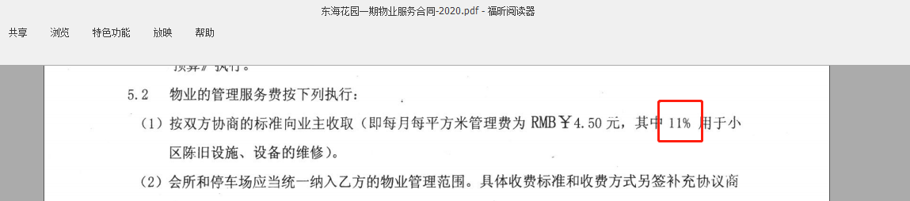；
2)支出业委会经费、业主合同专项支出的，须同时提供业委会签字的确认函以及由管理处承担业委会经费、业主合同专项支出的合同或协议条款。
相关政策文件：我国《住房城乡建设部业主大会业主委员会指导规则》第四十二条规定：“业主大会、业主委员会工作经费由全体业主承担。工作经费可以由业主分摊，也可以从物业共有部分经营所得收益中列支。工作经费的收支情况，应当定期在物业管理区域内公告，接受业主监督。工作经费筹集、管理和使用的具体办法由业主大会决定。”
根据国家建设部《业主大会规程》第三十五条业主大会和业主委员会开展工作的经费由全体业主承担;经费的筹集、管理、使用具体由业主大会议事规则规定。
业委会经费的筹集渠道主要有两个：
一是可由全体业主按照房屋建筑面积比例凑集、分担，具体的凑集方法在业主公约或业主大会议事规则中规定
二是可在与物业管理公司签订《物业服务合同》时，约定该工作经费由物业管理公司承担。例如，约定公共收益分成用于业委会经费。

1.15 个税汇算清缴返还到公司账户再支付给员工的账务处理
答：
收到税局返还个税后再退回给员工，属于代收代付性质，考虑到收款账套与退回账套通常不是同一账套，且退回时会把个税并入工资表项目发放，因此收款与退回都用“2221.07应交税费-代交个人所得税”科目核算
- 收到税局退回个税的分录（通常是机关账套）
借：银行存款
贷：2221.07应交税费-代交个人所得税
- 并入当月工资表发放代收的个税给员工分录
借：2221.07应交税费-代交个人所得税
贷：应付内部往来/银行存款
- 月末将项目账套个税结转至机关账套，项目账套分录
借：应付内部往来
贷：2221.07应交税费-代交个人所得税
月末将项目账套个税结转至机关账套，机关账套分录
借：应付内部往来
贷：2221.07应交税费-代交个人所得税

2 损益类问题

2.01 撤场项目，法律诉讼收费，调减了86万呢，直接冲了今年损益？
答：
冲今年损益就对了。
按照标准搞法，这种差额应该作为债务重组损失的，但是这个明细科目有点敏感，放在这里不好，直接冲减收入拉倒。

2.02 因为延迟缴纳社保，被社保局加扣了社保利息，这个利息应如何做账？
答：
社保局加扣社保利息，实质是我们缴纳的社保局垫付产生的资金成本（至于社保局垫付的是什么鬼，我也不知道），这一块应计入成本。
目前网上对这一块社保利息有两种处理方式，一种是将这部分作为财务费用-利息支出，第二种将这部分作为社保成本。考虑到利息支出反算利息率比较高的情况，我们在实务中将这部分社保利息作为社保成本的一部分，记在成本-社保费用-养老保险中。
如果是机关账套的，利息支出不应分配给管理处。
值得注意的是，如果被扣了社保滞纳金，滞纳金应计入营业外支出。

2.03 政府拨款的稳岗补贴应该计入哪个科目？
答：
稳岗补贴是政府为了稳定就业岗位,鼓励企业少裁员或不裁员而对企业发放的补助（查度娘）。据说补贴的资金来源为企业缴纳的失业保险。根据各地政府的政策不同，比率也有不同。
无论其金额来源，实质也是政府补贴企业经营的一种方式，应计入其他收益中。
本集团计入的科目为“其他收益-与企业日常活动相关的政府补助”。
该笔账务通过收款单生成凭证。

2.04 节能服务成本，这一块成本应计入哪个科目？
答：
2.4.1 节能服务成本为供应商提供的节能减排服务，依据合同，本公司根据后续经营中节约的能耗一定比例需支付的成本。
该类成本实质是供应商实施节能减排工程中（譬如：供暖节能改造工程、二次供水设备）的后续成本支出，该类成本的归类，归于前期工程成本。
根据这个原则：
a、二次供水设备改造工程，后续产生的节能减排支出应选择“8401.01.06.01 二次供水设备”
b、供暖节能改造工程，后续产生的节能减排支出应选择“8401.01.06.02 供暖设备”
c、中央空调，后续产生的节能减排支出应选择“8401.01.06.03 中央空调”。
因此，这个节能成本不能选电费、水费、暖气费，这些只是双方定的结算标准的数据来源。
2.4.2 关于计入设备维护成本的进一步说明
关于二次节能排水的与对方结算的成本，是计入水费还是计入二次供水设备维保成本的事项。
根据我之前收集的管理处与对方签订的合同，条款大部分是这样约定：
A、在实施工程时对方收取少量甚至不收维修改造费用。
B、以之后节省的水费、电费作为基数，按一定的百分比为支付工程的金额。
可以这样想：对方做的这个工程，我们是需要花钱的，这个工程的金额应等于后续支付的总额。
从负债的定义来看，对方给我们做完这个工程，我们对这个工程费用的支出就有了现时义务。只是这个或有事项的金额不确定太大，难以估计，因此我们不计提这个负债。
至于是作为水费成本还是作为设备维保改造成本，看这项成本是否为水的实际应用支出还是设备改造。
举个例子：一个房间用一个40W的白炽灯，后来为了节能，使用了7W的节能灯，两者亮度基本一致，但不能将采购的7W节能灯的费用作为电费成本支出，而应单独作为节能灯的设备采购成本。
因此，我们将这类节省能耗的设备改造归于相应的改造成本，没作为能耗的成本。

2.05 关于收到政府税收返还或税收补助该入什么科目
答：
财政部关于《企业会计准则第16号——政府补助》有关问题解读如下：
2.05.1 账务处理
政府补助准则规定，与企业日常活动相关的政府补助，应当按照经济业务实质，计入其他收益或冲减相关成本费用。与企业日常活动无关的政府补助，应当计入营业外收支。
政府补助准则不对“日常活动”进行界定。通常情况下，若政府补助补偿的成本费用是营业利润之中的项目，或该补助与日常销售等经营行为密切相关（如增值税即征即退等），则认为该政府补助与日常活动相关。
因此，通常企业取得的税项返还等款项,一般与日常经营活动相关，计入”其他收益-与企业日常活动相关的政府补助”科目。
税局支付给企业的代扣个税手续费返还，收到手续费返还后，计入”其他收益-代扣个税手续费收入”科目。
2.05.2 依据
根据现行税收法规，代扣代缴个人所得税的手续费返还应按照“商务辅助服务——经纪代理服务”缴纳增值税；根据财政部官网给出的《关于2018年度一般企业财务报表格式有关问题的解读》第三大条第（二）条，代扣个人所得税手续费返还计入“其他收益”。

2.06 取得政府补助应在哪个科目核算
答：
根据公司核算规则，对政府补助采用总额法核算，因此取得政府补助，统一记入“其他收益-与企业日常活动相关的政府补助”，对集团可能涉及的政府补助具体类型将另作专门统计与说明

2.07 项目已经撤场了之前归还借款多还了,导致个人借款科目负数，如何处理
答：冲成本

2.08 其他收益与返还冲减成本的界限
答：
2.08.1 其他收益是政府补助，补助的对象可以是一个、可以是多个，但与企业之前的支出无直接必然联系，用途宽泛。
2.08.2 返还冲减成本这一个用途非常狭窄。仅针对事前企业缴纳，政府退还的部分，且是企业根据政策文件不应该缴纳但多缴的部分。
举例一：如果根据政策文件，2020年1月份养老缴纳比例下降至2%，但因为不知名原因（可能政府系统未及时修改），1月份还是按5%扣了。2020年3月将多扣的部分返回了，那么这个3%就应该冲成本。
举例二：根据税收优惠文件，软件企业实际税负大于3%的部分执行即征即退。退的这一部分税，以前没有“其他收益”科目时，是计入“其他业务收入”，现在是计入“其他收益”里。
2.08.3 社保返还的账务处理是冲成本和还是做其他收益的判断依据是：是否事前有知道的可能。
举例：
场景一：2020年1月份，当地政策已经发文，免除1月份的社保，结果公司还呼呼的把1月的社保给交了。3月份收到1月份退回的款项。这种的就应该冲减成本。
场景二：交完社保事后再说返还的，譬如2020年1月我们缴纳了，政府4月份的时候说，把之前1-3收的要返回去，这种就应该做补助。
原理：会计的基础假设之一：会计分期。以每月作为单独期限，场景一中，将社保做成本与实际业务是不符的，当时就不应该去缴。场景二中，当期无政策，进成本就没问题。等到过了几个月说要免以前，再怎么返回，对以前月份的账务已经无影响了，因此，只能作为当期的补助。

2.09 政府部门（如街道办）支付的专项补贴（如防疫工作专项补贴），但由我公司向打款部门开票发票（见下图），该入什么科目？
答：
正常情况收政府部门补贴记入“其他收益-与企业日常活动相关的政府补助”，但此处因支付部门要求我公司开发票，此行为即是政府部门向公司购买服务，记入“主营业务收入-增值服务收入-其他”或其他收入类科目。
特别说明，政府补助跟收入的主要区别在于，政府补助是单向支付，不属于交易事项，不需要交税增值税。

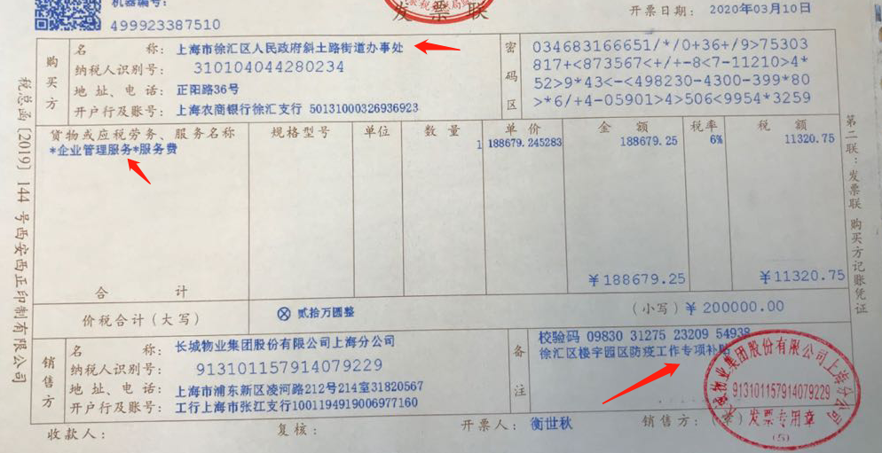

2.10 支付给员工的工伤赔偿应该入哪个科目？
答：
2.10.1 工伤赔偿（须经工伤认定、劳动能力鉴定、劳动仲裁三个必经阶段，通常包括伤残就业补助金、伤残补助、医疗补助及其他与工伤医疗相关等补助）属于非日常经营活动支出，使用“营业外支出”科目核算。
2.10.2 停工留薪及其他类似工资性质支出：因停工期间员工未提供劳务服务，属于福利性质支出，使用“福利费-其他福利”损益科目”。
2.10.3 员工日常因工负伤的问诊费、药费等属于员工福利支出，计入成本费用。
负债类科目：2.10.1计提后未支付前计入其他应付款-其他科目核算，2.10.2、2.10.3属于应付职工薪酬范围，负债类科目使用“应付职工薪酬”核算。

2.11 POS机的年费支出应该入哪个科目？
答：
通常情况下POS机服务方不另外收取年费，如果服务合同约定需支付年费的，该年费一般是交易手续费的补充条件条款，统一记入财务费用-POS机手续费科目。

2.12 招待费中包括客户等非本公司员工的交通、住宿等费用，入哪个科目，交通费部分需要价税分离吗？
答：
如果招待费中包含交通、住宿等，报销前需对本次事项的招待费包含的内容事先做OA报备，报备后统一走招待费。
另外，无论是不是本司员工，交通费价税分离是需要的，之后业务财务报本期进项税转出的时候需要把这部分转出金额包含上。

2.13 工会经费是按照工资总额的2%计提，这个工资指的是员工的应发工资吗？
答：
应该是实发工资，即申报个税时的工资。但是实发与应发差异不大，且只是时间性差异，一般实务中按应发来计提。

2.14 有协议约定，我司入驻二手盘后，收到小业主缴纳之前物业公司管理期间的物业费，按7:3的比例进行划分。现在我司收到该款项后，如何操作？（2022-4-30修改收费项目和费用类型）
答：
上家物业公司提供的管理服务，我司并未提供相应管理服务，之后我司收到的款项不应作为我司的物业管理费收入，该款项应作为代收代付列支。
根据协议，我司因收到款而获取相应的分成，其分成收入是我司提供的收款服务而获得的，应该将该分成部分作为我司收入。
具体操作如下：
1）收到之前小业主缴纳的款项，在收费云里录入“20602-5代收甲方费用（物业服务费）”，生成凭证如下：
借：银行存款（银联通道/现金等等）
贷：其他应付款-代甲方代收代付款项-管理费
2）根据协议比例支付上家公司的物业费，走一期报销单报销（附件为请款单之类），费用类型为“TYFY043代收付项目-代收付甲方-管理费”，生成凭证如下：
借：其他应付款-代甲方代收代付款项-管理费
贷：银行存款
3）计提我司根据协议应取得的收入，走总账核算单（附件为收到款项的明细表，协议关键条款，总账上的金额）：
借：其他应付款-代甲方代收代付款项-管理费
贷：主营业务收入-物业管理-其他
销项税

2.15 项目购入天然气用于供暖及制冷的能源，如何处理天然气成本？
答：
经与项目沟通，目前有商业物业的中央空调主机是直燃机，该设备的能源为天然气，设备有制冷、制热功能，这种情况天然气作为中央空调能耗成本入账。
由于天然气作为清洁能源，以后天然气作为能源的现象会越来越多，成本核算以该天然气的使用对象进行归集。

2.16 因特殊情况接待员工家属支付的相关开支记入什么科目？
答：
记入损益类科目其他福利费及应付职工薪酬福利费科目。
支持性文件：《企业会计准则第9号-职工薪酬》，第二条“企业提供给职工配偶、子女、受赡养人、已故员工遗属及其他受益人等的福利，也属于职工薪酬”

2.17 “小业主维护费”的使用范围
答：
小业主维护费仅指节假日或特殊时点，管理处为小区里的孤寡老人、老弱病残送温暖、送清凉（包括米面粮油）等支出，也包括管理处在六一送业主小孩礼物、妇女节送女业主花等等，即该费用支出具有普适性。
小业主维护费不包括管理处\大区为维护业委会关系、某些关键人员的支出，这些费用应计入业务招待费。
小业方维护费的费用类型为“WYYY089办公费用-小业主维护费”。

2.18 政府发钱给企业，企业用以做培训的入账处理
答：
根据政府相关文件的性质，有两种操作：
1、企业收到政府的钱，做代收代付，支付出去做代收代付。
2、企业收到钱，做其他收益，支付出去做培训费。
具体判断依据：
如果政府指定了款项用途且指定款项的使用方法如支付给特定的企业或员工，则在收款时作为代收代付处理，否则做其他收益处理。

2.19 损益科目“软件/平台使用费”的核算内容有哪些？
答：
软件使用费核算范围：软件/平台使用权授权费（包括云平台使用费，譬如阿里云、百度云等云平台使用费）以及授权方的软件维护费、计入特定业务成本以外的CA证书费
软件使用授权指的是软件许可合同中依照协议约定，软件使用人不享有软件所有权，但可以在协议约定的时间、地点，按照约定的方式行使软件使用权，使用人因取得软件使用权而应支付给软件所有权人授权费用。
通俗的说就是为使用某软件而支付给软件所有权人的授权费，例如集团成员企业支付给一应科技公司一应云平台使用费。
CA证书费及其续费，直接入记该证书相关业务活动费用，如投标用的软件CA证书续费入销售费用投标费，如果CA证不是为专门的业务发生，也通过“办公费用-软件使用费”核算。
数字证书是由CA机构颁发的证明（也就是问题中提及的CA证书），它包含了公钥、公钥拥有者名称、CA的数字签名、有效期、授权中心名称、证书序列号等信息。我们可以通俗的理解为数字证书是个人或企业在网络上的身份证。
CA机构，又称为证书授证中心，在电子合同行业里，它就是颁发CA证书的专业第三方机构。

2.20 “8401.01.01.09劳务派遣劳务费”科目的核算内容有哪些
答：
主要有两个核算内容：
- 支付给劳务派遗公司的与使用派遗人员相关的人工、社保、公积金以及劳务派遗公司的服务费。
- 支付给临时劳务人员（如志愿者或其他临时人员）的报酬（劳务报酬未列入公司工资表）。
注意事项：
核算支付给劳务派遣公司劳务费应同时满足以下两个条件：
A、劳务派遣人员的工资和社保由我司支付给人力资源公司（不直接支付给用工人员）；
B、人力资源公司向我司开出的发票内容为劳务派遣服务，见下图
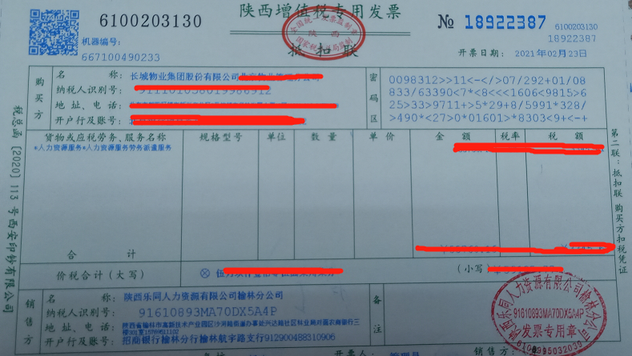

2.21 “8111.04 投资收益-债权处置损益”科目的核算内容和业务范围
答：
- 本科目核算对外转让应收账款业务中应收账款账面价值与取得对价之间的差额。
- 转让应收账款与应收账款减免、应收账款注销业务的区别如下：
①应收账款转让涉及与第三方的交易，出售方对转出的应收账款不负有回购义务，即受让方没有追偿权（该条款在转让合同中应注明，见下图）；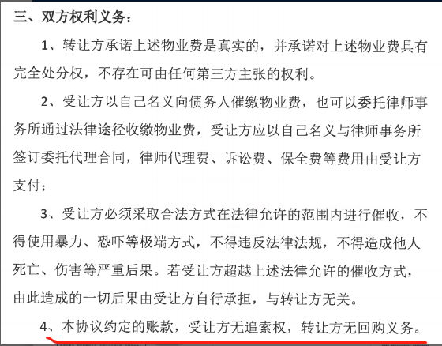
②应收账款减免是债权人与债务人之间达成的债务减免协议，适用企业会计准则-债务重组；
③应收账款注销是债权人取得客观资料后（满足集团《坏账损失核销管理制度》中的条件，如债务人破产清算后仍无法清偿债务），对无法收回的债权进行注销，是单方行为。

2.22 银行收的投标保函手续费使用什么科目核算
答：
通过“8603.03.03财务费用-新-手续费-账户管理费”科目核算，另外询证函手续费也通过该科目核算。

2.23 支付给临时/兼职人员的费用可以使用差旅费吗？
答：
属于本公司员工的才使用差旅费，临时/兼职人员费用使用劳务派遣劳务费或劳务费。

2.24 收到工会经费返还如何做账务处理？
答：
在收款机关账套冲减主营业务成本工会经费，根据收款单信息区分以下处理方式：
1）收款单信息齐全，能证明工会返还工会经费
收款单的付款人为各级工会且摘要注明“工会经费返还”等信息的（见下图），由共享中心会计根据收款单生成会计凭证冲减工会经费成本。
2）收款单信息不齐全，不能证明工会返还工会经费
共享中心会计根据收款单挂未确认性质收款，由业务会计提供相关资料（如当地工会或税局的返还公告等）走总账核算单认领。
注意事项：
1）各级工会不是政府机关，收到的工会经费返还不属于政府补助核算范围。
2）收到工会经费返还不通过“2211.03 应付职工薪酬-工会经费”科目核算。
举例：合肥深长城收到合肥市总工会返还工会经费885.99元，在机关账套HF的收款分录如下：
凭证摘要：收到合肥市总工会返还工会费用
借：1002 银行存款 885.99
借：8401.01.01.05 主营业务成本-主园区人工成本-工会经费 -885.99

2.25 防疫期间，社区委派义工、保安等人员进入物业小区协助维护核酸筛查秩序产生的支出核算
答：
防疫期间，社区委派义工、保安等人员进入物业小区协助维护核酸筛查秩序，物业公司保障该类人员而产生的餐费、住宿费用等，实质上是为保障小区安全维持秩序产生的支出，因此产生的支出作为秩序成本核算，报销时使用“WYYY010秩序成本-其他”费用类型，映射科目为“8401.01.03.99主营业务成本-新-物业管理-秩序服务成本-其他”。

2.26 债权转让的账务处理-转给第三方
答：
背景：甲管理处已于2020年12月撤场，截至2022年5月31日，应收小业主物业费的账面余额200万元，账面已计提坏账准备180万元。
现甲管理处与A公司签订债权转让协议，协议约定：
1-甲管理处将190万（根据收费云系统数据）以打包作价40万元的转给A公司，
2-协议自A公司打款40万时生效，
3-甲管理处只对190万债权的真实性及准确性负责，该债权转让后，甲管理处不再有对追索小业主物业费的权利，且对A公司后续能否从小业主收取款项不负任何责任。
2022年6月1日，A公司将40万转给甲管理处，甲管理处收到该款项。
账务分析及处理如下：
第一步：根据收费云系统核实的数据对账面应收账款余额进行调整
借：应收账款-物业费（小业主） -10万
贷：主营业务收入+销项税 -10万
第二步：该协议为不负后续追索权的债权转让。在收到A公司打款40万时，意味着甲管理处对小业主的债权终止。
借：银行存款 40万
贷：投资收益 -150万
贷：应收账款-物业费（小业主） 190万
月底时应收账款-物业费余额为0，计算坏账准备时，坏账余额测算为0。
借：资产减值损失（信用减值损失） -180万
贷：坏账准备-应收账款 -180万

3 税务类问题

3.01 在税率调整后（比如2019-07期）发生退款，退款所属期为税率调整前（比如2019-03期）的，手工生成凭证时，对应的销项税率是用原税率还是用新税率？
答：
一般处理：统一用新税率进行处理；
特殊处理：如果已开出发票，且未将发票给客户或收到客户退回的发票后，按原发票开出红字发票处理。
例子1：2019年3月收到车位租赁费1100元（含税），当月已生成收入凭证，在2019年7月发生退款。
处理方式：2019年3月收款时分录
借：银行存款1100
贷：主营业务收入 1000
应交税费-销项税10% 100
2019年7月退款时分录
贷：主营业务收入-1009.17
应交税费-销项税9% -90.83
贷：银行存款： 1100

例子2：2019年3月收到车位租赁费1100元（含税），当月只有收款凭证，未收成收入凭证，在2019年7月发生退款。
处理方式：2019年3月收款时分录
借：银行存款 1100
贷：预收账款 1100
2019年7月退款时分录，先按新税率补计提应收及收入，再按新税率做收入冲销
借：应收账款 1100
贷：主营业务收入 1009.17
应交税费-销项税 90.83
贷：主营业务收入 -1009.17
应交税费-销项税9% -90.83
贷：银行存款：1100

3.02 取得的发票，税率调整前期（比如2019-03期）的分录有错误，在后期需调整时，如何处理新旧税率？
答：
情况1：前期分录错误通常是科目错误，并且不涉及未认证进项税和进项税额的，那么在后期进行调账时，针对非增值税科目进行调整即可，调整方法可以红冲，也可以蓝字补充
情况2：如果取得对方红字发票，则按红字发票上的税率处理。

3.03 管理处/项目处当期先开发票，未确认收入怎么处理？
答：
A、管理处/项目处开票时不做账务处理；
B、机关账套根据当期入账已确认收入的销项税额（包括未开票收入的销项税额+部份已开票的销项税额），和开票系统中已开票金额的销项税进行比较，如果前者大于后者，则按前者进行申报（差额通过未开票收入的销项税进行调节）；如果前者小于后者，则差额作为多交增值税，按《HSGZ-03201增值税科目核算规则V20200630》中的规则进行处理。

3.04 取得的特价机票（票价830+民航发票基金150+燃油附加费50 > 合计230，例如）该如何抵税？
答：
用合计数（小金额的）作为抵税的基数，即230/1.09*0.09=18.99
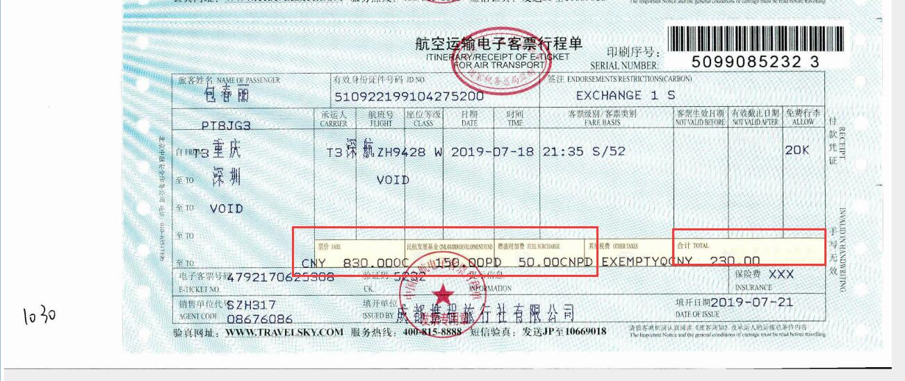

3.05 发票上注明是差额征税，但是税额和金额计算刚好是3%，在做账的时候该选择待认证进项税-3%还是待认证进项税-其他？
答：待认证进项税-其他
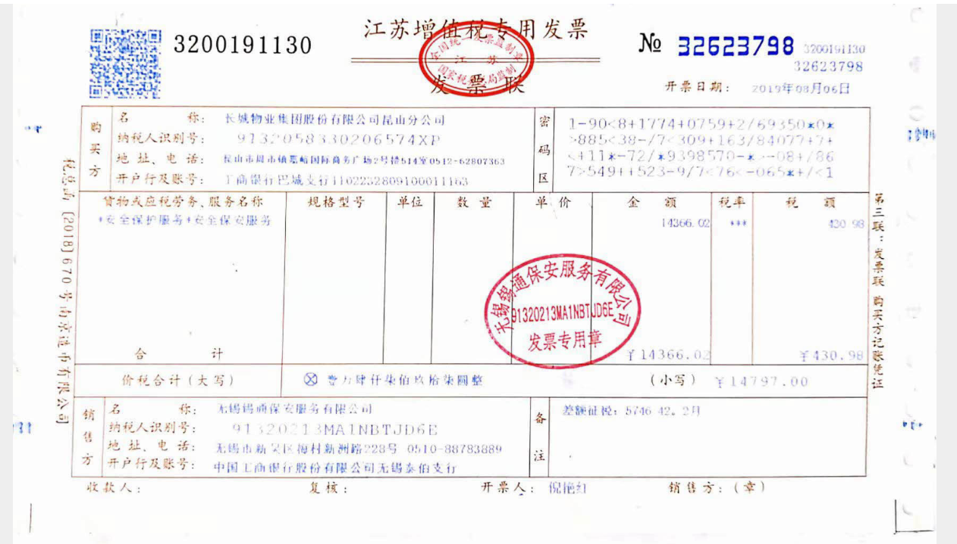

3.06 小规模纳税人收到税务局退回的附加税，如何做账务处理？
答：冲减税金及附加 即：借：银行存款 借：税金及附加 （负数）

3.07 关于取得红字专用发票税金的账务处理
答：
根据国家税务总局公告2020年第22号《国家税务总局关于在新办纳税人中实行增值税专用发票电子化有关事项的公告》，对我司取得的红字发票分场景进行账务处理，见下表
发票场景 | 是否认证 | 账务处理 | 备注
原发票（正数发票）当月未入账 | 否 | 直接退回原发票，原发票业务不入账
原发票（正数发票）当月已入账（含以前月），不能退回 | 否 | 我司取得对方红字发票后，在业务账套对原分录做红字冲销，税金科目为“待认证进项税额” | 销售公司开出《开具红字增值税专用发票信息表》并经税务系统网上较验后，购货方无法认证原发票
 | 是 | 我司填开《开具红字增值税专用发票信息表》当月，在业务账套对原分录做红字冲销，其中税金科目为“2221.19.01.01.05进项税额转出”贷方（不能红字） | 凭《开具红字增值税专用发票信息表》入账，待收到对方红字发票后一并作为凭证附件

3.08 发现以前期已做价税分离的业务是属于不能抵扣的情况（如用于员工福利、工会经费、个人消费，以及其他税法规定不能抵扣的情况）如何做账务处理？
答：
对于前期可抵扣发票（专票及有效客票）并已做价税分离的，先向报税人员反馈，并统一由报税人员提供进项税转出明细后再做涉及税务科目的账务处理。
集团税务组对取得专票的进项税有统一处理规定，即：
A凡是取得增值税专票，统一做价税分离，入账；
B统一当月认证抵扣；
C凡属于不能抵扣的情况，除当期可直接调整外，统一由报税人员做统计，提供进项税转出数据，再由核算人员根据报税人员提供的转出资料做进项税转出账务处理。
（税务处理方法如有调整，以税务组正式通知为准）
按上述处理规定，对查出属于前期进项税转出事项的，财务人员处理步骤如下：
A首先将转出事项信息（账套号、记录期间、凭证号、进项科目、金额）与报税人员沟通；
B账务处理人员取得报税人员进项税转出料后再做调整，如果因特殊情况须先行调整的，可对非涉税科目（不含税成本金额）进行账务调整，该调账的对方科目（即进项税转出科目）先挂在某一过渡科目，等取得报税人员进项税转出资料后再做过渡科目的冲销；
对于已价税分离的客票，因不存在认证的情况，因此须先与报税人员确认是否已抵扣，如已抵扣，则按上述方式处理；如未抵扣，可与报税人员沟通，是直接冲销还是先抵扣再转出。如果回复直接冲销的，则在冲销后需将该冲销信息（账套号、记录期间、凭证号、进项科目、金额、实际冲销月份）提供给报税人员。
增值税业务提示：
A 已认证抵扣的进项税，在申报的认证、抵扣都有具体发票信息（发票号、开票日期、金额等）支持，以后期间如发现有错误不能直接通过账务进行调整（类似于三期受控的应付账款科目），必须先通过报税操作处理后，再作账务处理。
B 而已认证的进项税属于不符合认证条件需要冲销的，需通过报税作进项税转出处理；
C 取得的红字专用发票是正常业务流程，不属于进项税转出。

3.09 火车票补单有身份证信息，但票价含手续费，手续费需要价税分离吗？还是扣除后再做分离？
答：
不需要扣除手续费，以实际支付的票价金额做价税分离。
根据财政部税务总局海关总署公告2019年第39号 中的规定
取得注明旅客身份信息的铁路车票的，为按照下列公式计算的进项税额：
铁路旅客运输进项税额=票面金额÷（1+9%）×9%
取得注明旅客身份信息的公路、水路等其他客票的，按照下列公式计算进项税额：
公路、水路等其他旅客运输进项税额=票面金额÷（1+3%）×3%
如本例，以票面金额26.5元做价税分离

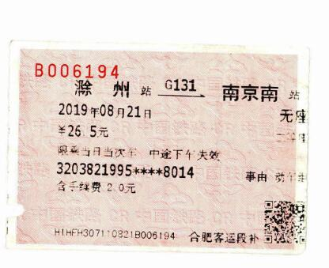

3.10 关于机票价税分离的问题统一回复
答：
航空运输电子客票行程单价税分离基数
- 票价不为零时：价税分离基数=合计 - 民航发展基金
- 票价为零时：价税分离基数=零，即不做价税分离 （这种情况通常是纯改签费或退票费）
行程单收费组成见行程单红色底字栏
注意：当有保险费的情况下，价税分离基数 < 行程单报销金额 (报销金额=行程单合计+保险费)
航空运输电子客票行程单相关知识
A、根据《财政部税务总局海关总署关于深化增值税改革有关政策的公告》（财政部税务总局海关总署公告2019年第39号）公告中的规定：
“六、纳税人购进国内旅客运输服务（注意，国际客票不作价税分离），其进项税额允许从销项税额中抵扣。
（一）纳税人未取得增值税专用发票的，暂按照以下规定确定进项税额：
2.取得注明旅客身份信息的航空运输电子客票行程单的，为按照下列公式计算进项税额：
航空旅客运输进项税额=（票价+燃油附加费）÷（1+9%）×9%
可见航空运输电子客票行程单中只有“票价”+“燃油附加费”两项金额的合计数可以抵扣，见下图
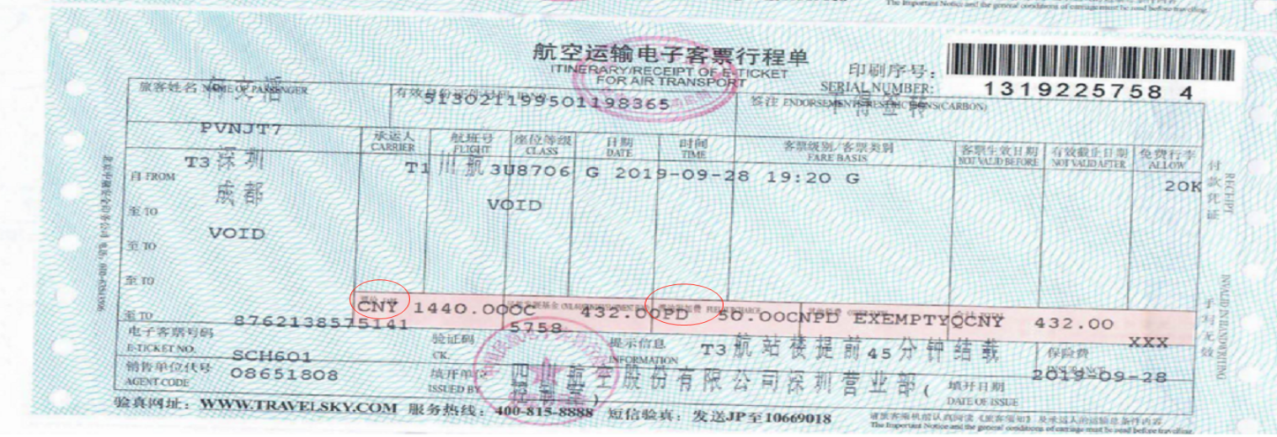
B、机票退改签概念：退改签包括两种：更改和签转
更改又称改期指在同一航空公司的同一航线上，更改航班的变更又分为两种：同等舱位条件下的变更和升舱变更，升舱是指所更改的航空公司相同，但所改的舱位折扣高于原订舱位的折扣。一般情况下同等舱位更改航空公司不收取手续费；升舱一般情况下航空公司都会要求补足差价。
签转指在不同航空公司之间签转。签转的两个航空公司之间必须有协议，签转只适用于全价票的客人，折扣票不可以签转.国内机票除航空公司原因外。
可见退改签只是出票的一种方式，如果因改签而加收相关费用的，通常会在“其他税费”中，不影响做价税分离；但是如果票价组成中的“票价”栏为零，备注栏又有相关信息的，则说明很可能是纯改签费或退票费，这种情况不能抵扣，不做价税分离。见下图

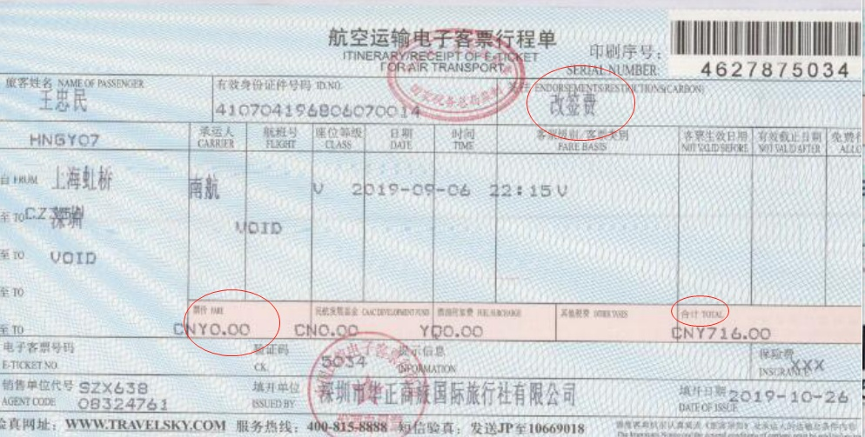

3.11 异地房产过户增值税特殊账务处理
答：
集团内公司存在异房产登记的情况，现对异地房产过户中的账务处理事项，尤其是涉及增值税事项作以下指引。
A结转原值 ：房产入账科目为投资性房地产的，在交易环节使用“其他业务收入”科目确认损益；房产入账科目为固定资产的，在交易环节先通过“固定资产清理”科目归集，清理完毕后转入“资产处置收益-固定资产处置”科目。
根据《HSGZ-03106以房抵款财务处理指引V20190819》核算规则，涉及手续费的，手续损益科目为
房产在账务中处于的科目 | 发生的手续费用（除代付契税外）入账科目
应收账款 | 借：管理费用 | 贷：银行存款
其他非流动性资产 | 借：资产处置损益 | 贷：银行存款
固定资产 | 借：固定资产清理 | 贷：银行存款
投资性房地产 | 借：资产处置损益 | 贷：银行存款
B根据增值税征收规定，增值税在房产所在地交纳，另外存在税务机关对交易金额进行调整后再缴税的情况（即税务评估金额>交易金额），从而导致发票/完税凭证的销项税与按交易金额计算的销项税额不一致的情况。
C对于税务评估金额与实际交易金额不一致的，销项税统一按发票/完税凭证中的销项税入账，差额部分计入损益。
D正常情况发票由房屋所在地税务机关代开，但是根据反馈有些地方税务机关针对企业是销售方的不另代开发票，而只开完税凭证，发票由销售方自行开具，这会导致开票的销项税与税务机关代缴的增值税重复，因此公司还需要对开具的销项税申请减免，具体减免金额以纳税申报表中的减免金额为准。
现将异地房产过户涉及的情景及账务处理以图解的形式展现
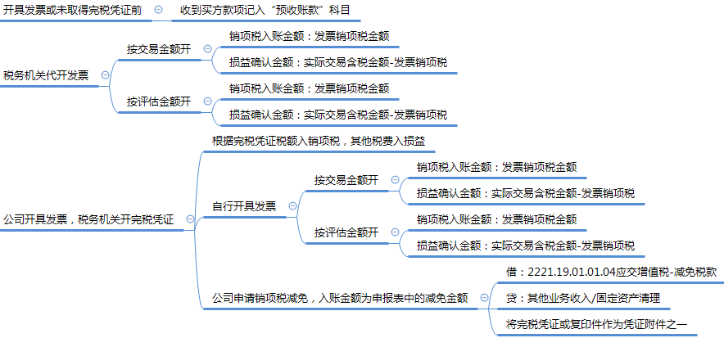

3.12 取得航空公司增值税电子普通发票的内容为“逾重行李费”是否可以做价税分离？
答：
逾重行李费属于货物运输服务，不属于旅客运输服务，应取得专用发票才可以抵扣，因此不做价税分离。
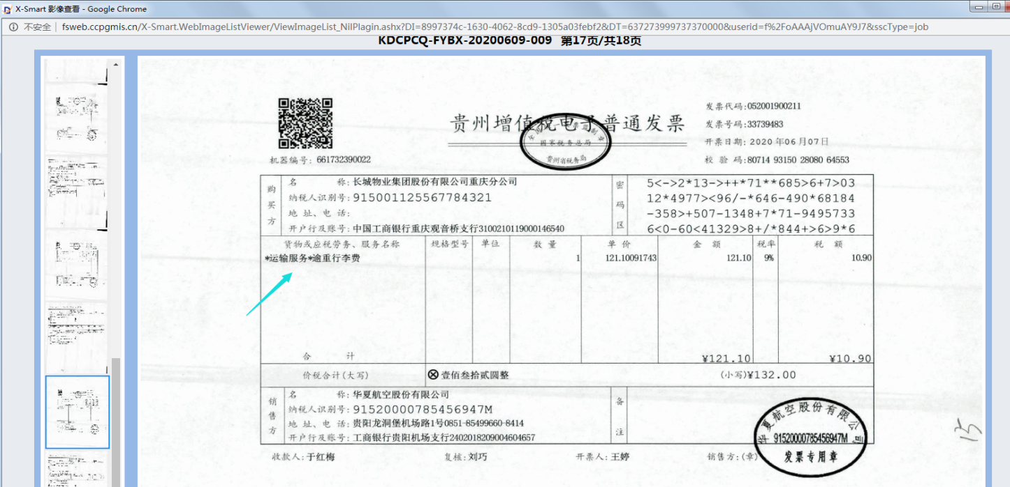

3.13 目前可抵扣的增值税普通发票还有哪些？
答：
目前集团业务中涉及可抵扣的增值税发票主要包括通行费电子普通发票、购进国内旅客运输服务取得的增值税电子普通发票、其他普通发票。
3.13.1收费公路通行费电子普通发票
收费公路通行费电子普通发票左上角标识“通行费”字样，且税率栏次显示适用税率或征收率，发票抬头为公司，在增值税发票选择确认平台勾选抵扣增值税。注意：如取得的通行费电子发票，左上角没有“通行费”字样，“税率”栏显示“不征税”、“税额”不显示金额的通行费电子发票，属于不征税发票，不得申报抵扣，见下图
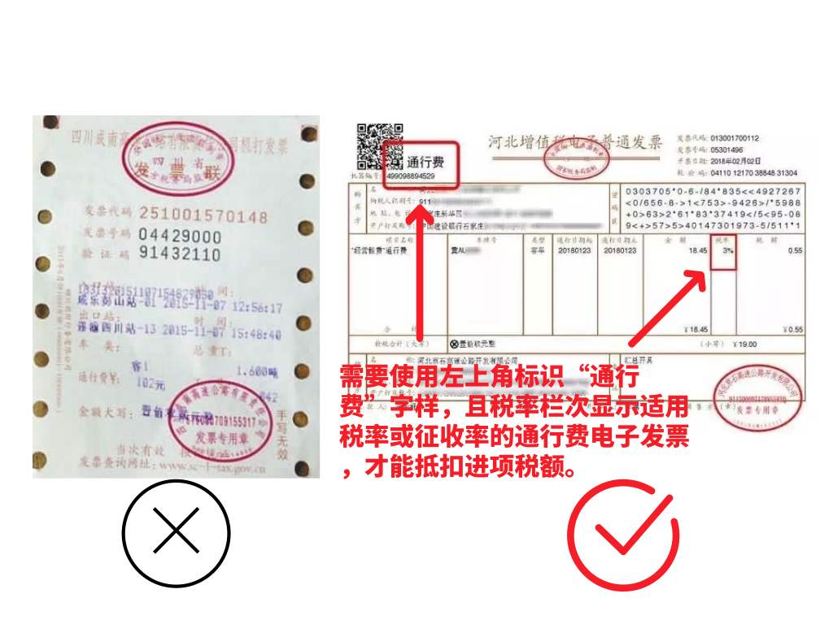
3.13.2购进国内旅客运输服务，取得增值税电子普通发票的，其进项税额为发票上注明的税额。
客运服务的发票内容有点多，如“客运服务”、“乘车费”等等，发票抬头为公司。
3.13.3如果将除增值税专用发票、海关进口增值税专用缴款书和完税凭证以外的其他扣税凭证也称作“普通发票”，可抵扣的“普通发票”还包括：桥、闸通行费发票、购进国内旅客服务取得的票据和机动车销售统一发票。
- 桥、闸通行费发票-考虑该业务量少及票面复杂，已与税务部沟通，报销时无须价税分离
桥、闸通行费以通行费发票为抵扣凭证，计算抵扣增值税。
桥、闸通行费可抵扣进项税额=桥、闸通行费发票上注明的金额÷（1+5%）×5%
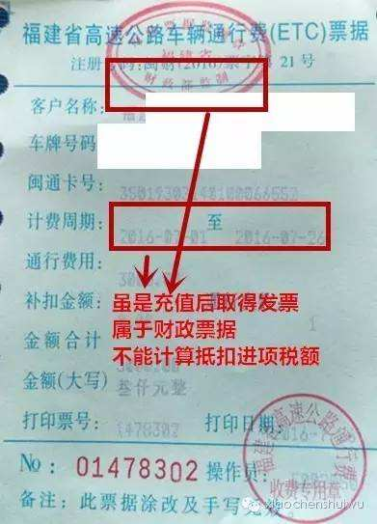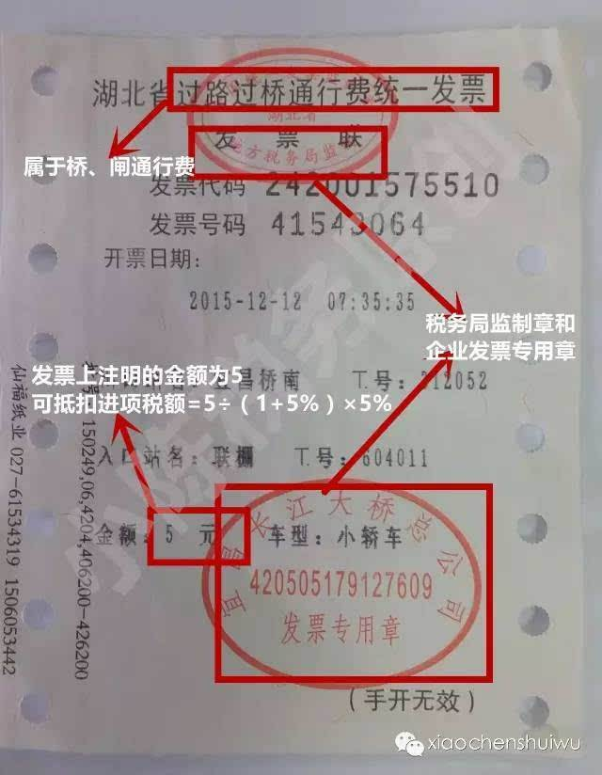
2）购进国内旅客服务取得的票据（即个人乘坐铁路、机票行路单、公路、水运的通行票，已在前面的问题中收集）
3）机动车销售统一发票
机动车销售统一发票一共有六联，第一联和第二联是给购货方的，第三联给车购税征收单位，第四联给车辆登记单位，最后两联是销售方自己留的。开具时应使用机动车销售统一发票税控系统。在盖章中该票有特殊规定，抵扣联和报税联不得加盖印章，注册登记联一律加盖开票单位印章。
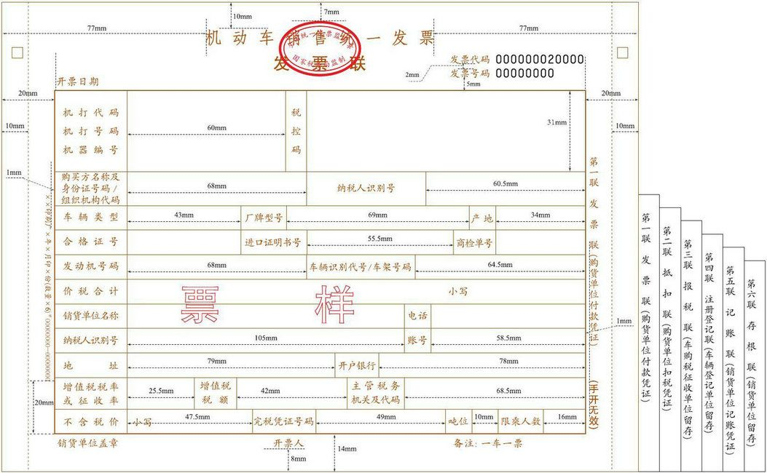

3.14 一般纳税人当月取得增值税专用发票并认证完毕后对方公司做了发票作废操作，该发票当月退回开票方，如何入账？
答：
发票作废后该已抵扣的进项税需做转出处理，具体账务处理如下：
1）发票认证时分录为：
借：应交税费-应交增值税-进项税
贷：应交税费-待认证进项税
2）因发票作废的进项税转出事项不属于该进项税业务用于简易征收、免税及其他不能抵扣事项，因此进项税转出的借方科目为认证时的待认证进项税科目，分录为：
借：应交税费-待认证进项税
贷：应交税费-应交增值税-进项税转出

3.15 项目2021年3月份转为一般纳税人，现报销的专用发票中有开票日期是2021年1月份的， 是否要做价税分离？
答：
如果项目所在分公司（即分公司合并范围）一直未取得收入并且前期增值税都是零申报的，可以做价税分离或抵扣进项税，否则不能价税分离或抵扣进项税。
政策文件：国家税务总局公告2015年第59号《关于纳税人认定或登记为一般纳税人前进项税额抵扣问题的公告》“纳税人自办理税务登记至认定或登记为一般纳税人期间，未取得生产经营收入，未按照销售额和征收率简易计算应纳税额申报缴纳增值税的，其在此期间取得的增值税扣税凭证，可以在认定或登记为一般纳税人后抵扣进项税额”。

3.16 疫情防控期间取得客运免税电子普通发票，是否可以价税分离？
答：
客运发票税率为“免税”字样的，不进行价税分离，见下图
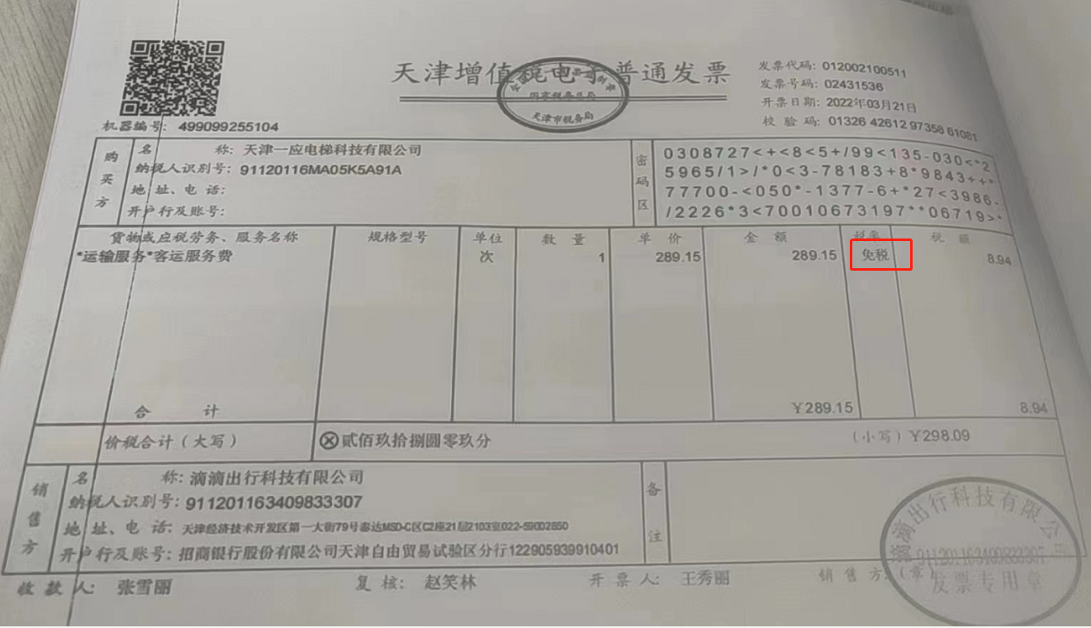
相关政策：根据《国家税务总局关于支持新型冠状病毒感染的肺炎疫情防控有关税收征收管理事项的公告》(国家税务总局公告2020年第4号)第三条规定：纳税人按照《财政部 税务总局关于支持新型冠状病毒感染的肺炎疫情防控有关税收政策的公告》(2020年第8号)适用免征增值税政策的，不得开具增值税专用发票。
政策解读：不能开具专票，只能开具的是普通发票，自然也就无法抵扣进项税了。

3.17 疫情期间根据退税政策申请退还的增值税存量留抵税额和增量留抵税额如何进行账务处理？
答：
留抵税额的退还不属于政府补助范畴，因此不作为“其他收益-与企业日常活动相关的政府补助”核算，分两步核算：
1）收到退回款时，机关账套分录为：
借：1002
贷：2221.19.01.02 未交增值税
- 同时转出多交增值税分录：
借：2221.19.01.02 未交增值税
贷：2221.19.01.01.08应交增值税(转出多交增值税)
相关政策：
《国家税务总局关于进一步加大增值税期末留抵退税政策实施力度有关征管事项的公告》（2022年第4号）
《财政部税务总局关于进一步加大增值税期末留抵退税政策实施力度的公告》（ 2022年第14号）
《财政部、税务总局关于进一步加快增值税期末留抵退税政策实施进度的公告》（财政部、税务总局公告2022年第17号）

4 系统操作类问题

4.01 同一个账套里，两个银行账户之间的资金调拨，使用付款单还是使用收款单生成凭证？
答：暂统一使用付款单生成凭证。

4.02 需要确认函的二期收费，没有确认函已经录入到收费云，若次月3号前收到或未收到确认函的处理？
答：
4.02.1 建设单位补贴款、前期介入费、空置费，二期收费云不再推收入及应收计提凭证，共享根据前端提供的确认函确认收入，系统会正常推送收款或预收款凭证；
4.02.2 物业管理费（单一产权）、售楼处服务费/案场服务费由收费云推送收入及应收计提凭证，不需要确认函。

4.03 机关代管理处支付笔数太多，一笔支付金额对应N多个管理处，如果通过付款单生成凭证需要拆分到各个管理处，很麻烦且容易出错，是否有更好的办法？
答：经统计，目前这类需要分摊到N多管理处的，主要是工资、社保、公积金这类付款单的分摊处理。
暂时没有更好的办法，先按之前的账务处理操作。总账组这边会根据经常发生的业务制作标准导入模版，待完成后会下发使用

4.04 代收代付水电费，如果收到普票，需要把进项转到主营业务成本，这种情况通过费用报销单自动生成的凭证是错误的，需要手工修改，是否有更好的办法。
答：处理方法：①第一步通过代收代付项目费用类型报销；②第二步通过报销单补计提普通发票税金部分的公共能耗费。

4.05 关于三期上线后，发现前期账务处理错误，是否能通过直接调整总账进行更正？
答：不可以，因为三期上线时供应商期初金额与总账的供应商期初金额是一致的，在每期系统结账前，应收应付系统须先与总账进行对账，应收应付系统的数据都是由三期推送过来的，因此凡涉及三期应付账款的，都只能由三期前端进行调整。

4.06 天津职能部门报销招标费，收到对方开具集团抬头的普票，可以在天津分报销吗？如果是专票，可以在天津分报销吗？如不可以，该怎么处理？
答：
针对招标费（仅此一例）存在特殊性，根据借款所在账套及发票类型分情况处理：
- 取得的普票，分两种情况处理：
1）原借款在总部的，由总部发起报销流程，通过总账核算单把成本调整至分公司；
2）原借款在分公司的，可以直接在分公司发起报销流程。
- 取得的专票，分两种情况处理：
进项税抵扣原则：只能在发起报销组织抵扣，如果发票抬头与报销组织不一致的，不可以抵扣。
- 原借款在总部的，由总部发起报销流程，总部抵扣进项税，再通过总账核算单把不含税成本调整至分公司，分录如下
分公司：
借：8601.02销售费用-招标费 ###
贷：内部往来-总部 ###
总部：
借：内部往来-分公司 ###
借：8601.02销售费用-招标费 -###（负数）
- 原借款在分公司的，由分公司提交OA报备后，在分公司发起报销并冲原借款，报销发票类型选“非增值税专用发票/无需发票”，报销金额为含税金额，增值税不可以抵扣。
- 原借款在分公司的，也可以将发票寄总部由总部报销（需事先与总部负责报销的人员沟通好），总部抵扣进项税，再通过总账核算单把不含税成本调至分公司，分录见B、1）,本操作方式下，原分公司在报销系统中的借款单将无法冲销。
注意：在借款账套发起报销，是为了冲销系统借款单。

4.07 税控盘维护年费，在一期报销单选哪个费用类型合适？
答：
维护年费是对应的费用类型选“办公设备维护费”，不同的业务板块和职能部门选择对应的明细费用类型。

4.08 审核三期应单时发现费用项目名称与对方科目内容不一致怎么处理？
答：
三期费用项目的对方科目一般为成本费用科目或资产科目，即我公司所购买的该费用项目的具体内容，一般情况对方科目与费用项目名称一致，当发现不一致时，有两个可能性：1、科目映射错误；2、对该费用项目的对方科目映射进行了维护，而该业务单据是在变更维护前提交，因此带出的还是旧的科目。
审单发现不一致时，应第一时间与总账组沟通，总账组给出处理意见。

4.09 关于收到保险理赔，再支付给业主的操作
答：
从业务性质来讲，本公司收到保险公司的款项，属于代收。支付给小业主，属于代付。两者属于同一事项，但属于不同对象。
而退款则要求均为同一主体，同一事项。举例，业主甲1月1日缴纳了一整年的物业费，50000元，1月10日业主甲发现之前多输了一个0，要求退还45000元，这种才是退。即退款的对象、退款事项是同一个。为了防止舞弊，有些公司要求退款必须是原路退回。因此先收保险公司款，再支付给小业主不符合退款的定义。
已和资金部张凌总、收费云系统负责人小强哥沟通，对代收付保险理赔做以下规定:
1）收到保险公司款录入收费云系统。
2）支付给业主，使用一期报销系统进行付款。

4.10 大区职能部门取得的社商收入，有收款单，但无法录入收费云系统，如何进行账务处理？
答：
考虑到机关账套未上线共享二期，收到款项时，出纳应将收款单导入EAS系统，账务处理计入“其他应付款-未确认收款”。再走总账调整单，将“其他应付款-未确认收款”调整计入当期收入。
如果收款单导入EAS系统较早，且提交调整比较及时，当月收款、当月确认收入应该没问题。

4.11 关于集团统一采购，大区分别报销，各项目账套分摊费用的账务处理
答：
各分公司会采用费用分割单的形式，将成本划分至各管理处。注意的是：费用分割单不分割税，即增值税全额留在机关账套上，不含税的成本才分摊至管理处。例如集团统一采购人脸识别系统，各大区陆续进行报销等业务。

4.12 房产费用报销操作指引
答：
此处房产费用指的是已计入其他非流动资产的房产，转至固定资产时发生的应计入房产价值的费用。计入固定资产-房产的成本，为企业取得该房产达到可预订可使用状态前所发生的一切合理的、必要的支出，包括该项资产的专业人员服务费、支付的相关税费。
固定资产-房产成本一般包含以下内容：1、房产本身金额；2、契税；3、印花税；4、办公费用（差旅费、交通费等）。
4.12.1房产成本费用的介绍
A 房产本身金额
本公司取得的固定资产-房产来源主要来自开发商的以房抵款，该金额的确定以双方的协议确定为准。
B 契税
契税，由购房者向税务局缴纳的财产转移税，金额以税务局开具的完税证明为准。
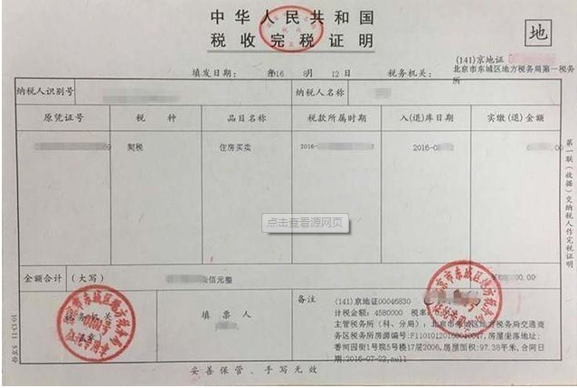
C 印花税
印花税一般与契税同时缴纳，税务局一般在完税证明上同时开具印花税、契税。
D 办公费用（差旅费、交通费等）
这些费用一般金额较小，实际入账可直接作为当期损益进行报销。
4.12.2报销操作
选择费用类型“WYYY246房产相关费用”，关联借款单、报销单。
4.12.3对应的账务处理
选择该费用类型进行借款，公司转账至员工后：
借：其他应收款-物业管理-个人借款-其他零星借款（职员）
贷：应付内部往来/银行存款
员工拿税务局开具的完税凭证进行报销：
借：其他非流动资产-房产（房产信息）
贷：其他应收款-物业管理-个人借款-其他零星借款（职员）
4.12.4房产过户前的评估费不计入房产原值，计入管理费用。
企业会计准则固定资产入账价值规定：“外购固定资产的成本，包括购买价款、相关税费、使固定资产达到预定可使用状态前所发生的可归属于该项资产的运输费、装卸费、安装费和专业人员服务”，评估费不属于固定资产达到预定可使用状态前所发生的必要支出，故不计入固定资产成本。（2020-8-31增加）

4.13 总部代各个项目支付的管家手机话费，因实际报销涉及往来账套太多，因此报销单没有生成凭证而是手工导入凭证，是否有其他办法解决报销单生成凭证问题？
答：
报销单审批通过后应该正常生成凭证，否则该报销单凭证将被挂起，并在以后期间可以随时生成凭证，从而造成与手工凭证入账重复。正确的操作如下：
4.13.1 业务人员借款用于支付话费，走“借款单”，生成凭证分录如下
借：其他应收款-XXX
贷：银行存款/现金
4.13.2 业务人员取得发票后报销，走“费用报销单”，报销时部门统一选择付款账套的某一个部门，生成凭证分录如下
借：主营业务成本/管理费用/销售费用-电话费
贷：其他应收款-XXX
同时，共享会计通过导入凭证模块，冲销报销单生成的损益科目，再按分摊明细发往来到各项目账套
借：主营业务成本/管理费用/销售费用 -XXX (红字负数）
借：应付内部往来-XX分公司 XXX
分公司机关账套接总部往来，凭证分录如下
借：应付内部往来-XX项目 XXX
贷：应付内部往来-集团总部 XXX
项目账套接机关往来，凭证分录如下
借：主营业务成本-电话费 XXX
贷：应付内部往来-XX机关 XXX
对于其他由某一账套代其他多个账套支付的业务，可参照本操作执行。

4.14 对属于营业外支出性质的支出项目（如赔款、罚款等）不能在EAS系统一期中添加费用类型，那么如何走报销程序？
答：
4.14.1考虑到计入营业外支出的事项一般无发票，且性质相当特殊，在报销审核时无法控制。因此在一期报销系统里需要谨慎使用营业外支出费用类型。
目前在一期添加了“营业外支出-公益性捐赠支出-TYFY032”、“非公益性捐赠支出-TYFY033”、“罚款滞纳金支出-TYFY034”（专指政府行政罚款与支出）、“营业外支出-赔偿金-TYFY039”四个常用费用类型，平时处于禁用状态，如需要使用的由项目财务人员先与总账组沟通，提供审批通过的OA报备单，对于符合条件的，由总账组临时启用费用类型，待报销业务结束后再次禁用。
对于其他营业外支出事项确实需要支出的非自扣支出项目，由前端业务人员发起OA付款流程，完成后由付款单生成凭证，共享会计在生成的凭证上选相关会计科目。
4.14.2对上述四个费用类型外营业外支出事先已有借款的（原则上不应有营业外支出项目的事先借款），在实际对外支出后，提供原审批文件及实际业务单据通过“总账核算单”走调账处理。

4.15 对于赔款时未确定有保险理赔，在后期收到保险理赔如何操作？
答：
4.15.1收款时收费云录入“保险理赔款”，生成的贷方科目为“2241.01.09保险公司赔款”。
4.15.2再通过总账核算单冲销前期支付时记入的营业外支出科目，即借“2241.01.09保险公司赔款”，借“营业外支出”科目负数。

4.16 分公司收到酬金制项目款，需要转回酬金制共管账户，如何操作？
答：通过OA报备，由出纳转款。

4.17 固定资产购入后，使用了一段时间再生成固定资产卡片，怎么处理入账前应计提的折旧问题？
答：购入固定资产在录入固定资产卡片时，如果录用的实际使用日期（比如2020年6月）早于入账日期（比如2020年9月），卡片推送出的凭证中会把已使用期间的折旧直接冲抵贷方的往来，导致折旧成本费用和往来科目比实际少，在录入固定资产卡片时分两步操作：A、录入固定资产卡片时，《原值与折旧》内的开始使用日期与入账当月期间一致，见下图；B、然后再通过固定资产变更方式修改使用日期与已提折旧金额。
本业务多发生在供应商未及时结算或我公司因审核原因造成延期入账。

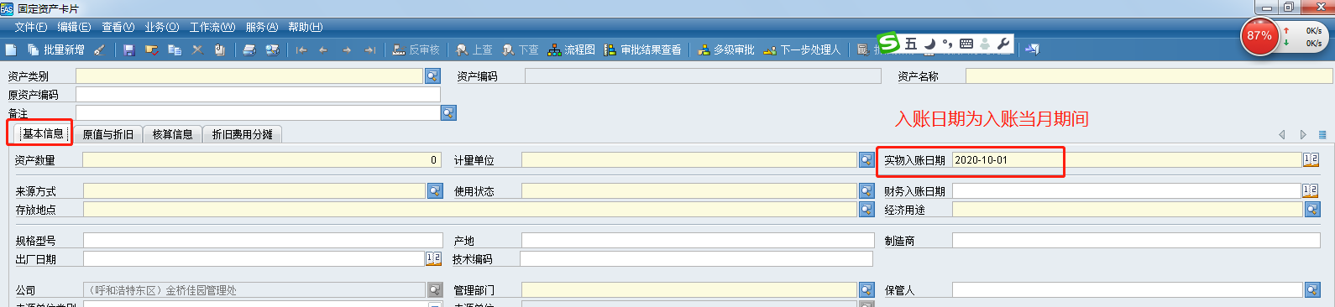
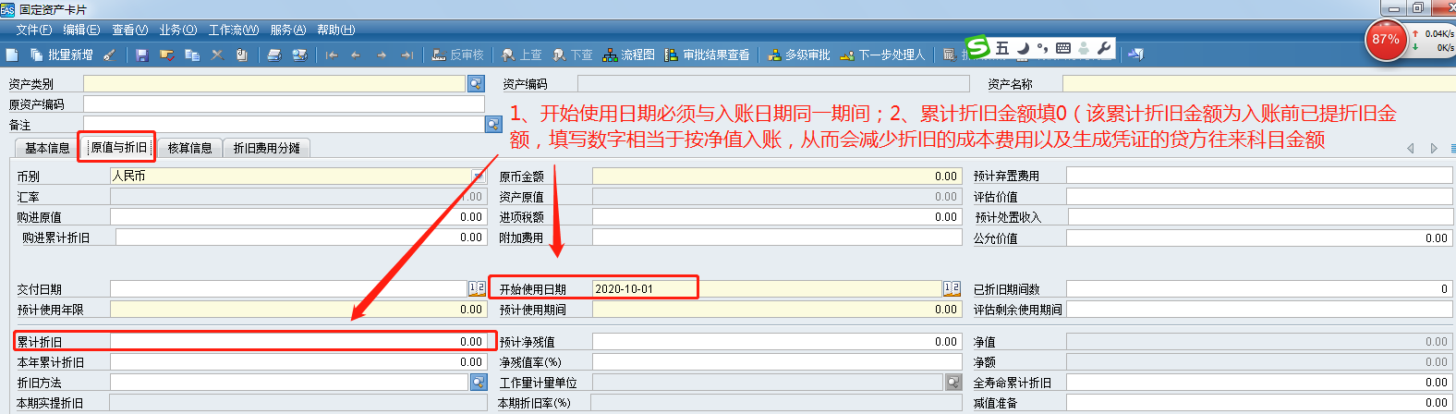

4.18 一期营业外支出-赔偿金报销事项说明
答：
费用类型“TYFY039营业外支出-赔偿金”核算的是因过错造成对方财产、人身损失而给予的赔偿款（此处注意：因履行合同未达到合同要求，按合同条款约定支付的违约金、质量罚款等应冲销相关合同的主营业务收入）。
“TYFY039营业外支出-赔偿金”的报销附件包含：协议（裁判书、裁定书）、集团内部OA审批。如果是归还之前的借款，应提供支付给对方银行的流水，对方已收到款项的收据（如果是现金支付给对方，必须取得对方收据）。
说明：集团内部审批OA，这个是必需。其主要意义是：集团各领导要知道这个赔偿的事情。

4.19 关于通过一期系统对外支付押金、保证金借款及后期还款事项的操作说明
答：
考虑到走借款对外支付的押金、保证金后续是直接在银行收到对方退回的押金，该业务不能保证在一定期间内收回，也没有发票可以报销去冲抵借款，所以现将该类业务取消关联费用报销单，即只关联借款单，在借款之后直接记入押金科目，涉及到的费用类型如下：
类型编码 | 类型名称 | 关联单据
TYFY040 | 押金、投标保证金、质保金（楼宇电梯用） | 借款单
TYFY019 | 押金、投标保证金、质保金 | 借款单
TYFY045 | 对外支付押金-履约保证金 | 借款单
TYFY046 | 对外支付押金-租赁押金 | 借款单
TYFY047 | 对外支付押金-水电费押金 | 借款单
TYFY048 | 对外支付押金-POS机押金 | 借款单
TYFY049 | 对外支付押金-桶装水押金 | 借款单
TYFY050 | 对外支付押金-车卡押金 | 借款单
TYFY051 | 对外支付押金-其他押金 | 借款单
以前操作：
第一步：申请借款，通过借款单生成凭证
借：其他应收款-个人借款
贷：银行存款
第二步：拿到对方收据报销冲借款：
借：其他应收款-押金保证金
贷：其他应收款-个人借款
第三步：银行收到退回的押金、保证金，通过收款单生凭证：
借：银行存款
贷：其他应收款-押金保证金
现在操作
第一步：直接通过借款单生凭证：
借：其他应收款-押金保证金（职员+往来单位）
贷：银行存款
第二步：银行收到退回的押金保证金通过收款单生凭证：
借：银行存款
贷：其他应收款-押金保证金（职员+往来单位）
第三步：通过在借款单点击还款操作关联银行收款单关闭该借款业务，本步不生成凭证
新的操作方下拿到对应的押金收据直接作为原始凭证无需再走报销。

4.20 关于一期、三期系统取消长期待摊费用项目后的操作说明
答：集团核算规则长期待摊费用的入账标准为“收益期在3年及以上、起点金额原则上应大于5万上的工程”，长摊业务在工程验收前先通过在建工程科目核算工程进度，待工程完工验收后再结转到长期待摊费用科目。
长期待摊费用初始计量业务分两个阶段核算：
第一阶段：工程核算阶段，通过三期系统实现或一期期系统实现
1）所有上三期的组织都通过三期系统操作，三期费用项目见下表
编码 | 名称 | 应收付科目编码 | 对方科目编码 | 对方科目编码 | 预收付科目编码 | 类型 | 业务类型
QTFW075 | (物业使用)租赁办公室装修工程-内部 | 2100.30 | 1604.05 | 1604.05 | 2100.30 | 内部 | 物业
QTFW076 | (物业使用)工程改造工程-内部 | 2100.30 | 1604.05 | 1604.05 | 2100.30 | 内部 | 物业
QTFW077 | (物业使用)非办公装修及工程改造类工程-内部 | 2100.30 | 1604.05 | 1604.05 | 2100.30 | 内部 | 物业
QTFW078 | (物业使用)租赁办公室装修工程-外部 | 2202.09 | 1604.05 | 1604.05 | 1123.08 | 外部 | 物业
QTFW079 | (物业使用)工程改造工程-外部 | 2202.09 | 1604.05 | 1604.05 | 1123.08 | 外部 | 物业
QTFW080 | (物业使用)非办公装修及工程改造类工程-外部 | 2202.09 | 1604.05 | 1604.05 | 1123.08 | 外部 | 物业
QTFW143 | (物业使用)在安装设备工程-内部 | 2100.30 | 1604.06 | 1604.06 | 2100.30 | 内部 | 物业
LYGC012 | (楼宇使用)建筑工程-内部 | 2100.30 | 1604.05 | 1604.05 | 2100.30 | 内部 | 长城楼宇
LYGC013 | (楼宇使用)在安装设备-内部 | 2100.30 | 1604.06 | 1604.06 | 2100.30 | 内部 | 长城楼宇
LYGC014 | (楼宇使用)建筑工程-外部 | 2202.09 | 1604.05 | 1604.05 | 1123.08 | 外部 | 长城楼宇
LYGC015 | (楼宇使用)在安装设备-外部 | 2202.09 | 1604.06 | 1604.06 | 1123.08 | 外部 | 长城楼宇
2）未上三期的组织如酬金制项目和机关账套，通过一期报销系统操作，一期费用类型见下表
类型编码 | 类型名称 | 业务类别 | 关联单据 | 业态属性 | 报销业务 | 借方科目 | 贷方科目
LYJY154 | 在建工程-安装工程 | 楼宇经营单元费用类型 | 物品采购费用报销单, 借款单, 费用报销单 | 楼宇经营单元 | 其他 | 1604.04 | 1221.04.10
LYJY155 | 在建工程-建筑工程 | 楼宇经营单元费用类型 | 物品采购费用报销单, 借款单, 费用报销单 | 楼宇经营单元 | 其他 | 1604.05 | 1221.04.10
LYJY156 | 在建工程-在安装设备 | 楼宇经营单元费用类型 | 物品采购费用报销单, 借款单, 费用报销单 | 楼宇经营单元 | 其他 | 1604.06 | 1221.04.10
WYYY249 | 在建工程-建筑工程（酬金制） | 物业运营费用类型 | 费用报销单, 借款单 | 物业运营 | 其他 | 1604.05 | 1221.01.03.09
ZNGL096 | 管理费用-在建工程-建筑工程 | 职能部门费用类型 | 物品采购费用报销单, 费用报销单, 借款单 | 职能部门-管理费用 | 其他 | 1604.05 | 1221.01.03.04
第二阶段：工程验收后，结转在建工程余额至长期待摊费用
本阶段通过总账核算单操作，即结转在建工程科目余额到长期待摊费用科目。
注意事项：
- 不符合长期待摊费用入账标准的成本费用支出（完工后计入固定资产或其他资产科目外），不使用上述在建工程项目，应选择相关成本费用类项目；
- 工程验收后按合同不含税全款结转至长期待摊费用科目，举例：合同全款不含税金额为10万元，完工验收时已开票结算9.5万元，剩余0.5万元为质保金，三个月后结算，相关分录
完工验收时
借：长期待摊费用-XXX项目 100000
贷：在建工程-XXX项目 95000
其他应付款-其他 5000
结算质保金后
借：其他应付款-其他 5000
贷：在建工程-XXX项目 5000

4.21 华北大区社区商业事业部要报销特约服务费，请问可以添加销售费用-特约服务这个科目么？
答：
销售费用是核算销售部门或团队为营销产生的费用。从业务来讲，这个部门虽然可能会产生居间业务收入，但不可能产生业务经营收入。根据收入、成本匹配原则，该部门也不会产生业务经营成本。因此不能添加销售费用的费用类型。
实际业务中应根据合同确定由哪个项目账套提供服务而产生收入，同时在该项目匹配该成本。如果收入做到大区分公司，没有将该业务下分到管理处，那么成本也应计入大区分公司。

4.22 管理处向水务公司支付的水费中有垃圾清运费，而管理处没有向业主收取该清运费，报销时如何操作？（2021-4-13修改费用代收代付费用类型）
答：
- 管理处应该向业主另外收取该垃圾清运费，一期、二期核算项目见下表
系统 | 类型编码 | 类型名称 | 报销业务 | 借方科目 | 贷方科目
二期-收费项目 | 10127-1 | 生活垃圾清运费-政府清运 |  | 其他应付款-物业管理-垃圾处理费-2241.01.06 | 其他应付款-物业管理-垃圾处理费-2241.01.06
一期-费用类型 | TYFY015 | 代收付项目 -垃圾处理费 | 公共服务 | 垃圾处理费-2241.01.06

- 如果物业管理合同中的管理费明确包括该垃圾清运费，或由公共区域用水产生的垃圾清运费作为“物业管理成本-公共能耗-水费”处理，一期费用类型见下表
类型编码 | 类型名称 | 报销业务 | 借方科目 | 贷方科目
JTWYRG082 | 计提-能耗成本-公共能耗-水 | 公共服务 | 水-8401.01.07.01.01 | 水费-2202.14.11
WYYY060 | 能耗成本-公共能耗-水 | 公共服务 | 水费-2202.14.11 | 水费-1123.17.01

4.23 向第三方转让应收账款后，收费云系统操作注意事项
答：
在签定债权转让协议且收到第三方转让款时，在核算上需对转出的应收账款价值（原值与计提的坏账准备）做清理，同时确认债权转让损益。
清理应收账款账面价值、收到第三方转让款及确认债权转让损益由共享资产组在EAS操作，收费云将不再推出凭证。因此在收到第三方的债权转让款以及清理应收管理费余额时，应在收费云的《缴费》单选择支付方式为“互抵款”，该支付方式将不会向EAS推送凭证。见下图
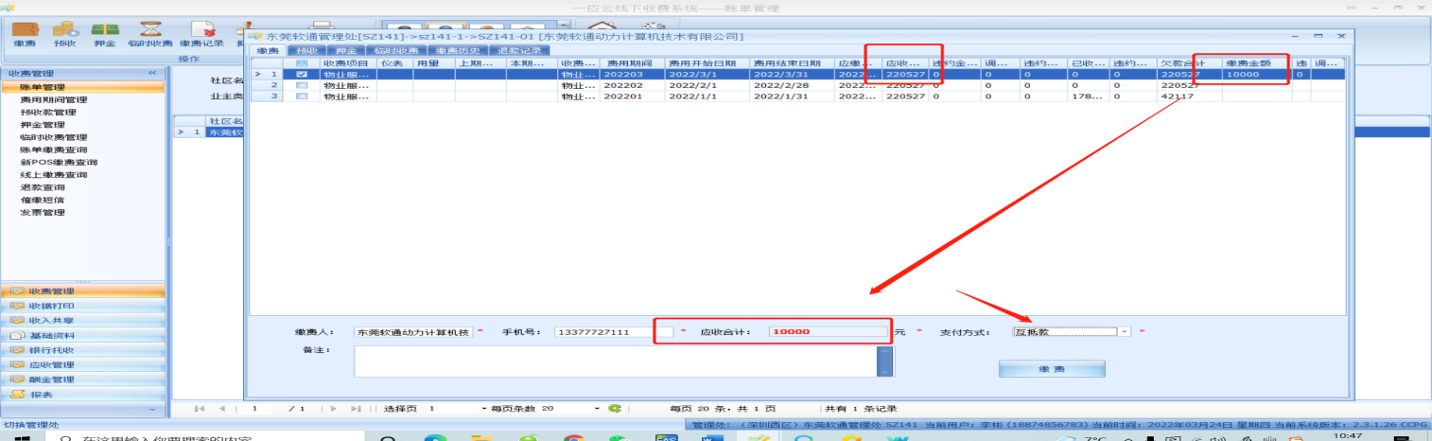

5 其他问题

5.01 固定资产调拨可以按净值入账吗？
答：
针对折旧完了但是正常使用的固定资产是不能这样处理的。
如果同一主体之间固定资产调拨，应该原值和折旧同时调过去，即只是换了个使用部门，这样子才对。
非同一主体之间的固定资产调拨，则应该按销售、买入处理。如果有溢价和折价销售，则应做资产处置损益。

5.02 证明“是否已为客户提供了装修垃圾清运服务”，审计和共享认可什么样的证据？
答：
按照事务所给的意见是：小业主装修时，我们会发放给对方一个装修卡。
我们入账的依据可以是小业主签收装修卡的签字记录。
虽然小业主装修时间一般会持续2-3个月，但我们提供装修垃圾清运最主要的服务是装修期最早的建筑垃圾清运服务（拖运砖头、水泥等工程垃圾）。即在发放装修卡的当月计入收入，
这个时间差异是可以容忍的。

5.03 如果用其他管理处抬头的发票在一期或三期走了报销，并支付入账了，要如何处理？
答：
这属于严重的审核错误。
如已支付，流程无法打回，则只能调整账务，根据场景的不同分为以下三类处理办法：
- 如同属一个法人组织，取得普票，则直接入在报销账套；
b、如同属一个法人组织，但取得的是专票，则应将成本及进项税通过应付内部往来调整至发票抬头的机关
报销组织的账务处理：
借：成本负数
待认证进项税负数
借：应付内部往来-代收代付
发票抬头组织的账务处理：
借：成本+待认证进项
贷：应付内部往来-代收代付往来
- 如不同属一个法人组织，取得的发票，通过应付内部往来调整成本及进项税至发票抬头机关，同上。

5.04 我们这边对撤场项目怎么定义的？
答：
只有走了财务账套撤场申请流程的才算正式的撤场。
项目撤场，没有经营业务了，但是没有走撤场流程的，我们发给共享注意审核的撤场账套清单，是不会包含这类的。
目的是防止账套数据已经清理完后，在报销时共享又审核通过了，最终在那个账套又生成了凭证，从而造成劳动力的浪费和管控的风险。

5.05 公司收取水电费属于转售行为，为什么账务处理的时候要通过代收代付科目，而不是确认为收入成本？
答：A、税法上按视同销售处理，在收款时确认增值税-销项税；
B、在会计处理上按代收代付处理，不确认收入成本，对于业主水电费，物业公司不允许有转售行为。

5.06 为什么有的收费云凭证推出收电费有销项税有的又没有销项？
答：正确的推出凭证应该有销项税，如果没推的话，属于科目映射有误，需调整账务。

5.07 互抵业务基本处理原则及核算操作指引（2022-4-30修改5.07.02）
答：
5.07.01 处理原则
本处互抵业务指与第三方债权债务的互抵，如与客户的应收、应付或与服务提供商的应收、应付等。
A、检查是否取得互抵合法文件，文件形式有协议、约定等，文件需双方盖公章（如签定合同的可用合同章）及负责人签字；
B、互抵指双方直接的债权、债务之间的相互抵偿；
C、根据互抵文件，确认涉及债权对应的收入和涉及债务对应的成本费用是否计提。
注意事项：
- 债权计提收入应同时计提销项税；
- 如果对方无法提供发票，可用互抵文件作为成本计提的原始凭证，年底做企业所得税纳税调整。
5.07.02 核算操作指引
1）债权债务互抵通过提交总账核算单实现账务处理；
2）互抵业务确认后（互抵协议生效，以房抵款业务还需完成网签或房产过户），业务端需要先在收费云系统或CMP系统结转原债权债务，其中收费云录入缴费方式为“互抵款”、CMP结算方式为“以房抵款-无需付款”；
3）以房抵款业务由业务会计通过邮件通知共享资产组（cwgxzichan@cc-pg.cn），上传附件（包括互抵协议、业务发生证明资料，如公司审批/决议文件、购房网签、房产证、互抵涉及的EAS余额表和明细账等），邮件抄送区域事业部财总，共享资产组审核资料无误后，发起总账核算单进行债权债务互抵；
4）非以房抵款业务由业务会计发起总账核算单进行债权债务互抵。

5.08 关于项目账套如何查找上级机关账套，发票抬头的准确性，以及如何挂内部往来的问题
答：关于这个问题需要弄清楚以下几个方面
- 简单读懂合并范围
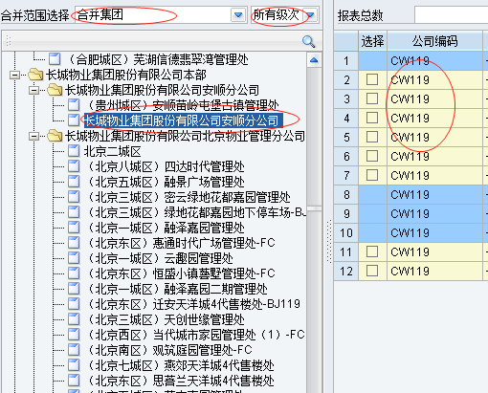
从“战略管理-法定合并-报表接收-报表接收”路径进入“报表接收”后选“合并集团”，该合并范围按“法人公司-分公司-具体项目/部门”以树形排列方式将集团并表的主册主体及相关项目进行了列示。各账套的从属关系是，一个法人只有一个法人机关账套，一个分公司只有一个分公司机关账套，分公司机关账套可以同时是法人机关账套（即法人与分公司共用一个机关账套），法人/分公司下辖具体业务或特别账套。
还有一个重要的合并范围是“酬金制项目”，账套也是按上述规则排列。
B、机关账套
所谓机关账套就是核算注册主体（法人公司、分公司）基本事务的账套，注册主体基本核算事务包括：缴纳税金、缴纳工会经费、分摊管理费、分配利润（法人账套）、计提投资收益（法人账套）等等
机关账套，有以下特征：
1）有银行账户
2）与多个账套有往来（主要是承接项目以及作为下级项目的中转承接）
3）分摊管理费(即管理费成本负数）
机关账套一般都是指定的，具体指定会有专门的统计并下发，如对机关账套不确定的，最终解释权在报表组
C、项目发票抬头
对项目发票抬头有不确定的，最简便的方式是从合并范围-合并集团中找到项目所属的注册注体即分公司或法人，此处有特殊情况：
1） 深圳分公司未注册，使用集团的发票抬头HNBB虽是深圳分公司的机关账套，但不是报税账套（报税账套将由总账组收集后统一发布）；
2） SZ59（深圳西区）金泓凯旋城管理处是独立的酬金制注册主体，虽然上级机关是HNBB但报税账套是自己，发票抬头也是金泓凯旋城管理处，另外SZ5901（深圳西区）金泓凯旋城停车场是包干制项目，机关账套HNBB，报税账套是SZ59，发票抬头也是金泓凯旋城管理处
另外，对于以管理处为单独注册的项目，在未办法合并纳税手续的情况下，一般报税主体是该管理处，发票抬头也是该管理处，对于这些特殊项目会做特别统计
注意事项：项目属于哪个分公司合并范围，以签合同的分公司主体为准，如果发现项目合并范围不是签合同的分公司，应第一时间与报表组反馈，以更新合并范围。
D、内部往来挂账规则
各项目、部门账套可以看作注册主体的一个独立核算单位，不具备独立对外进行业务往来的资格，所有的对外事项都是以主册主体的名义进行，因此，内部往来一般的挂账规则如下：
1）各业务板块（物业、楼宇...)内项目间往来通过自已的上级机关账套作为中转
2）各业务板块（物业、楼宇...)内机关账套之间可以相互挂往来
3）各业务板块项目账套（法人账套除外）之间，在上述规则下，通过各板块总部机关账套作为中转
业务板块总部机关账套如下
物业：CCPG00
楼宇：BS00
电梯：DT00
一应长藤科技：CCPG150103
4）各法人账套之间可以互挂往来

5.09 关于计提应收管理费坏账准备时坏账年限划分的说明
答：
5.09.1 有辅助核算年度的坏账年限
计算逻辑：以辅助核算年度余额为限，对比所属年度发生额，如果发生额大于余额，则发生额年度为坏账年限；如果所属年度发生额小于余额，则一直向后一年取数，直到所属年度发生额之和与余额相等。如果余额负数则统一算入辅助核算所属年度
应收账款坏账准备测算逻辑：2020年3月
 | 明细科目 | 辅助核算 | 余额 | 2019年4月-2020年3月借方发生额 | 2018年4月-2019年3月借方发生额 | 2017年4月-2018年3月借方发生额 | 坏账年限划分
举例1 | 应收账款-物业费（辅助核算：小业主） | 2018年 | 500 | 100 | 600 | 400 | 1-2年：500。
举例2 | 应收账款-物业费（辅助核算：小业主） | 2018年 | 500 | 200 | 400 | 700 | 1-2年：400。2-3年：100。
举例3 | 应收账款-物业费（辅助核算：小业主） | 2018年 | -500 | 0 | 0 | 0 | 1-2年：-500。

5.09.2 无辅助核算年度的坏账年限
计算逻辑：以辅助核算年度余额为上限，对比所属年度发生额，如果发生额大于余额，则发生额年度为坏账年限；如果所属年度发生额小于余额，则一直向后一年取数，直到所属年度发生额之和与余额相等。如果余额负数则统一算入1年以内。
其他应收款坏账准备测算逻辑：2020年3月
 | 明细科目 | 余额 | 2019年4月-2020年3月借方发生额 | 2018年4月-2019年3月借方发生额 | 2017年4月-2018年3月借方发生额 | 坏账年限划分
举例1 | 其他应收款 | 500 | 100 | 600 | 400 | 1年以内：100。1-2年：400。
举例2 | 其他应收款 | 500 | 200 | 200 | 700 | 1年以内：200。1-2年：200。2-3年：100。
举例3 | 其他应收款 | -500 | 0 | 0 | 0 | 1年以内：-500。

5.10 诉讼费与律师咨询费的区分
答：
诉讼费是指当事人为向人民法院提起诉讼程序应当缴纳的费用，包括案件受理费、申请费和其他诉讼费用。诉讼费支付给法院（也可交由律师转付给法院），并由法院开具印有“财政部监制”章的专用票据（不是发票）；由律师事务所或其他商事组织开出的发票一定不是诉讼费。法院开具的专用票据见下图
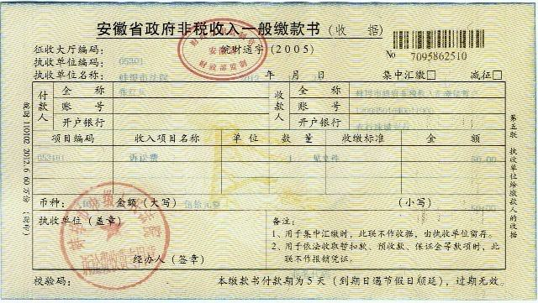
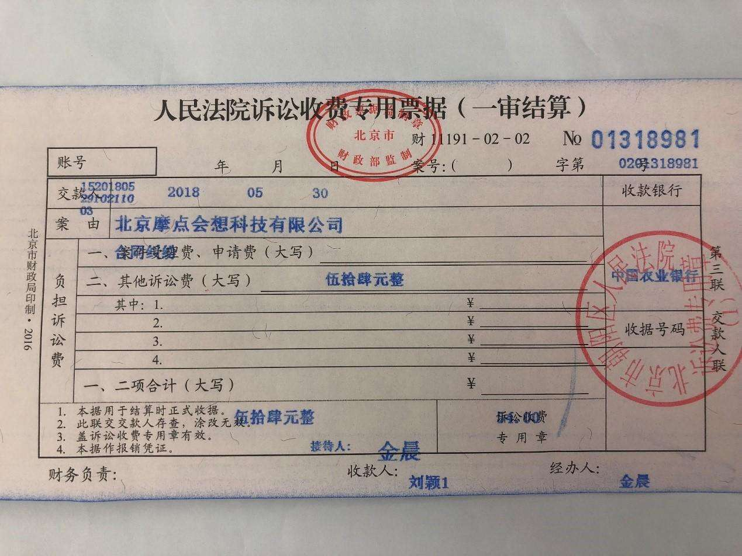
其他诉讼费主要包括：a勘验费、b鉴定费、c公告费、d翻译费、e证人、鉴定人、翻译人员在人民法院决定开庭日期出庭的交通费、住宿费、生活费和误工补贴费、f采用诉讼保全措施的申请费和实际支出的费用、g、执行判决、裁定或者调解协议所实际支出的费用。
注意：上述费用的发票或相关业务单据可以由实际提供服务的其他单位或组织开出，但前提必须是诉讼程序中所发生的支出。

5.11 工程造价咨询费可以使用公共维修资金支付吗？
答：
工程造价咨询是大额工程合同签定前，由专业第三方对工程造价进行评估产生的费用，是该工程项目的成本组成部分。以深圳地方《深圳市物业专项维修资金管理规定》为例，管理规定中明确了该费用可以使用公维资金支付，见下
...第十二条第（二）款“业主委员会将维修方案提交业主大会或者相关业主表决。预算费用超过10万元的，表决前须经第三方机构对工程费用预算等进行审核，审核费用计入本次维修支出”。

5.12 物业合同条款中不同的能耗协议对账务处理的影响是什么？
答：
举例：1个小区12月份总表显示用了3度电，其中2度是小业主用的，1度倒挤是公摊/耗损的。
实际成本价：0.8元/度；
我们向小业主收取的单价：1元/度
注意：公共用电度数=总电数-小业主用电度数合计
情况1：协议约定与实际成本的差额作为补充公摊能耗成本

情况2：协议约定成本价为0.8元，然后再收0.2元作为能耗服务费
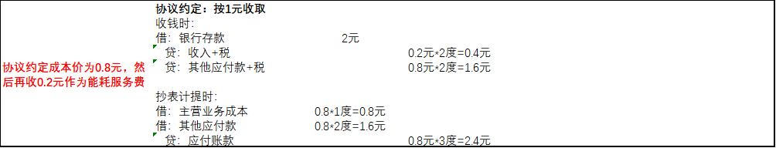
情况3：啥都没有，就要收钱
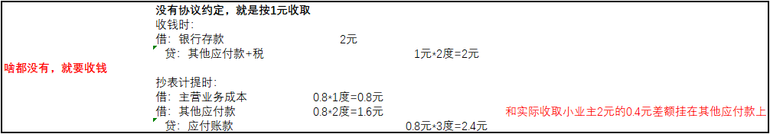

5.13 银行收取的手续费、咨询函等收费如果无法取得发票如何入账？
答：
可根据真实发生的银行扣款回单作为入账依据，但是扣款单不能作为企业所得税的抵扣依据，如果事后不能及时取得发票将有税务风险。因此需要积极向银行索要发票，一般向开户行结算部门或结算窗口申请开具发票。
银行手续费发票相关政策文件依据：
1）根据财税【2016】36号文附件1中金融服务注释部分规定，银行手续费属于直接收费金融服务，根据《发票管理办法》第十九条的规定，销售商品、提供服务以及从事其他经营活动的单位和个人，对外发生经营业务收取款项，收款方应当向付款方开具发票。
2）《企业所得税税前扣除凭证管理办法》第九条 “企业在境内发生的支出项目属于增值税应税项目（以下简称“应税项目”）的，对方为已办理税务登记的增值税纳税人，其支出以发票（包括按照规定由税务机关代开的发票）作为税前扣除凭证”。

5.14 关于工程支出记入长期待费用后判定摊销年限的指引
答：
集团核算规则对长期待费用的认定标准为：金额5万以上，资产收益期在3年及以上的工程支出。
现对各类工程支出资产收益期年限的判定作出指引如下：
- 已足额提取折旧的固定资产的改建支出：收益期为3年限；
- 经营租入资产的改良支出 ：收益期3-5年；
- 固定资产大修理支出：收益期为3年；
- 上述支出类型以外的，形成实物的支出（如楼栋瓷砖整改或节能改造等等）：收益期为3-5年；
- 上述支出类型以外的，没有形成实物的支出（如外墙清洗工程）：收益期为3-5年；

5.15 关于差旅费报销期限的规定
答：
为全面、及时核算成本费用，现对差旅费报销期限作以下限定：
- 当年生额的差旅费（以发票开票日期为准）最迟在当年12月25日发起报销，具体最迟发起报销日期以财务年结通知为准；
- 当年发生的差旅费因财务年结关闭报销系统未能在当年发起报销的（即发票开票日期在报销系统关闭日至12月31日之间），最迟在次年5月30日发起报销。
其他费用报销的期限参照差旅费报销期限。

5.16 事业部成立时未确认职能组织与基本经营单元的合并范围，但因业务发展需求已发生相关支出，发票抬头为非后期确认的上级合并主体名称，如何报销处理？
答
两种方式：
1）直接在发票的所在组织报销；
2）发票退回重开。

5.17 “2241.98其他应付款-代收付政府补贴”科目跟“8112.03其他收益-与企业日常活动相关的政府补助”科目的使用区别是什么？
答
通过两个方面判断具体使用哪个科目：
- 如果该补贴款是用于补贴企业前期已发生的费用，无需我司再支出的，就一定是按其他收益核算；
- 如果需要再支出的，根据政府文件中对补贴的最终受益方和我司是否对该补贴有自由支配权进行判断：
- 如果受益方不是我司或我司无自由支配权，属于代收代付性质，入2241.98科目，例如政府文件已指定支付给某人/某公司或虽未明确指定具体对象但已给出满足具体条件的人或公司，并且某人或某公司无需向我司提供服务或商品；
- 如果受益方是我司，属于其他收益性质，入8112.03科目，例如政府文件规定补贴的用途，未规定具体使用方式，我司可用于购买服务、商品或发放员工福利等。
举例1：当地政府对企业引进符合政策条件的人才发放补贴，发放流程为由企业提供人才名单进行申报，政府根据上报的明单将补贴款拨付给企业，规定由企业转发给所申报的员工。
分析：该政策实质上是政府为了吸引特定人才而支付的补贴，补贴对象是引进聘用行为本身，与人才提供劳动服务后企业支付报酬无关，受益方为具体员工，我司对补贴款无支配权，属于代收付政府补贴。
举例2：当地政府为减轻特定行业或特定企业用工负担，对满足条件的企业按标准发放补贴，文件规定补贴款用于支付员工福利，对使用方式未作限定。
分析：该政策实质上是政府对企业用工成本的补贴，企业可自由支配补贴款，为最终受益方，因此作为其他收益核算。
举例3：当地政府发放N个月的生活垃圾清运补贴给物业公司用于补贴小区业主应支付的垃圾清运费，文件规定支付方式为：该期间已向管理处缴纳了生活垃圾清运费的小区业主，由物业公司退回给业主，未向管理处缴纳垃圾清运费的小区业主，用于抵补业主该期间应缴纳的生活垃圾清运费。
分析：文件虽未明确支付给具体某个人，但已给出具体受益人范围，我司对该补贴款无自由支配权，属于代收付政府补贴。

5.18 关于建设单位收入确认单据的进一步规范
答
对《关于规范建设单位收入确认的通知》关于非单一产权项目建设单位空置费、开办费、补贴款业务，区域事业部在确认收入时需提供的业务单据作进一步规范如下。
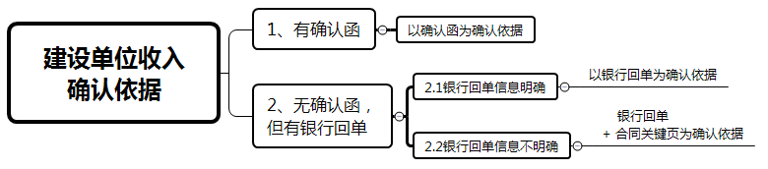
1）有确认函
根据对方签字盖章（公章/财务专用章）确认函上的性质和金额确认收入，见下图。
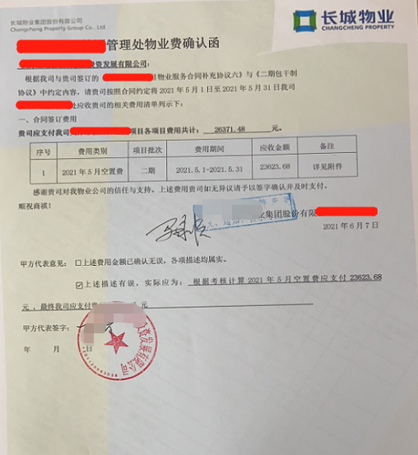
2）无确认函，但有银行回单
①如果银行回单已注明空置费、开办费、补贴款等款项性质的，根据银行回单金额和回单上注明的款项性质确认收入，见下图。
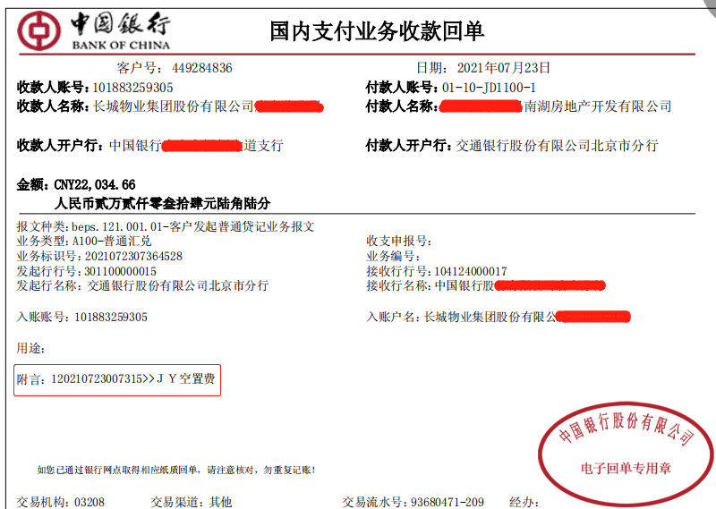
②如果银行回单未注明款项性质或款项性质不明确的，需另外再提供相关合同条款页进一步证实回款性质（例如款项性质为空置费和补贴款，但回单内容为物业服务费），见下图。
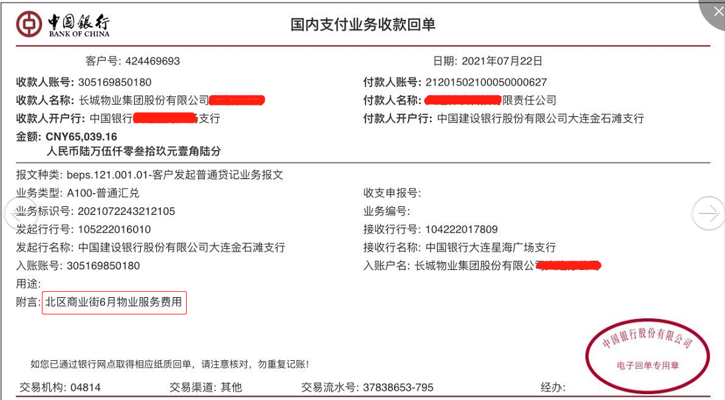

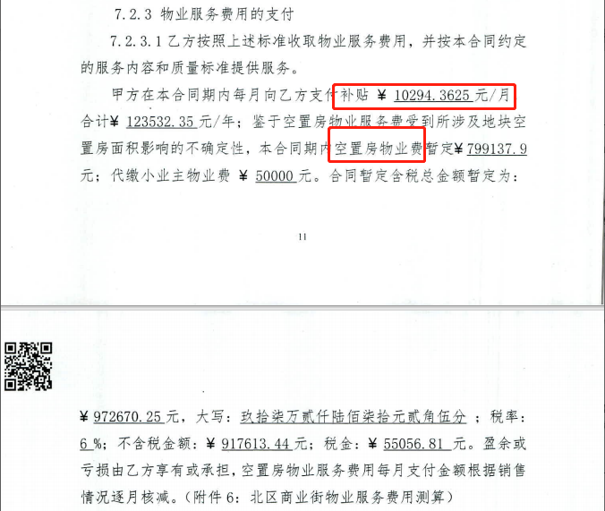

5.19 小业主电费先使用后付款如果电费有盈余，盈余的这部分电费收款，如果结转盈余，是否不用再缴纳销项税了？
答：
当前的业务中，一般是聚焦于是否可以结转盈余。
应先核查根据协议是否能结转盈余。
根据协议条款的不同有两种做法：计入收入，冲减成本，具体判定见问题回答集第“5.12 物业合同条款中不同的能耗协议对账务处理的影响是什么？”。
如判定应计入收入，则表示之前部分金额计入代收付是错误的，则重新调整价税分离，做错账更正处理（即一般纳税人按6%税率入公共能耗收入）。

5.20 我司应收建设单位补贴款，建设单位代我司垫付电费，双方已签订债权债务对抵协议，现取得电费发票，请问电费报销的贷方应用那个科目核算？对抵债权债务如何操作？
答：
1）应付账款的借方代表着付款，贷方代表着计提。
如果是因为能耗表未过户，开发商替我们支付，我们计提时：
借：能耗成本/其他应付款-能耗
贷：应付账款
对外支付，冲销预付，或者对抵款，都视为支付
借：应付账款
贷：银行/预付/应收等
2）对抵通过走总账核算单操作，因为费用报销单没有这么复杂功能，无法识别需要对抵哪些业务。

5.21 如何对物业水、电费业务的往来科目进行检查？
答：
水电费业务是核算的难点，虽然业务场景复杂，但是相关科目之间与科目与业务之间存在内在逻辑勾稽关系，通过对相关往来科目进行检查，可以发核算中存在的问题，具体检查方法详见附件《资产负债表水电费科目的核对方法》。

5.22 借款单或报销单实际在当月付款，但生成的凭证日期在次月，如何操作？
答：
凭证付款后不在当月生成的原因：需要付款的报销单或借款单推凭证的记账日期按系统确认的付款日期生成，一些线下网银付款的报销单和借款单当月付款后，在下月的期初才在系统中确认付款，就会出现报销单或借款单生成付款凭证的记账日期与实际付款日期不一致的情况。
处理方式：由费用组确认是否属于上述情况，如属实则由指定人员（费用组长）将凭证日期修改到付款当月。

5.23 关于OA付款业务的账务处理
答：
特殊事项通过OA审批付款后的账务处理如下：
- 共享会计对付款单生成凭证时借方科目选择“2241.99.12.02其他应付款-未确认性质的付款”科目；
- 业务完成后，区域事业部会计提交总账核算单对业务进行确认，并认领“2241.99.12.02其他应付款-未确认性质的付款”科目（如业务发生组织与付款组织不是同一账套的，通过2100.30科目认领）。
总账核算单附件：①OA审批单、②发票及其他业务证明资料（如送货单、确认单、合同等）、③“2241.99.12.02其他应付款-未确认性质的付款”科目入账凭证截图

5.23 撤场项目未收回的履约保证金是否可以结转到机关账套？
答：
结转到机关不便于督促项目责任人催回保证金，因此暂不结转到机关账套。

5.24 变更分公司机关账套的注意事项
答：
因实际业务需要对分公司机关账套进行变更的，具体通知方式及账务调整事项如下：
- 区域事业部财务部长发企业邮件通知共享中心马纯谊、共享总账组，抄送事业部财总、共享姜总，邮件说明变更机关账套的事由，新、旧机关账套信息，新机关账套开始使用日期等信息；
- 总账组发邮件通知共享业务组和区域事业部财务部长，告之以下账务操作：
（1）业务会计调整2100应付内部往来明细科目余额，具体调整内容如下
①将原机关账套2100应付内部往来明细科目辅助核算，将辅助核算调整至新机关账套；
②调整分公司下属项目账套2100应付内部往来明细科目辅助核算，将辅助核算旧机关调整至新机关；
③调整其他机关账套2100应付内部往来明细科目辅助核算，将辅助核算旧机关调整至新机关。
- 除“应交税费”、“应付职工薪酬-工会经费”、“应付职工薪酬-职工教育经费”科目外，业务会计将机关账套核算的科目余额从旧机关账套调整至新机关账套；
- 共享中心各组别调整EAS自动结转凭证公式设置，如将应付职工薪酬-工会经费、应付职工薪酬-职工教育经费、应交税费、管理费用分摊等凭证公式更为新机关账套；
- 共享中心各组别将“应交税费”、“应付职工薪酬-工会经费”、“应付职工薪酬-职工教育经费”科目余额从旧机关账套调整至新机关账套。

附件：

维护记录
2022年2月新增2条：2.24、5.22
2022年3月新增3条：1.14、2.25、4.23；修改1条：5.07
2022年4月新增4条：1.15、3.16、3.17、5.23 ；修改1条：5.07.02
2022年5月新增2条：2.26、5.24 ；修改1条：1.15

